Лекция 1:

Общие сведения о программе КОМПАС

Введение
Вы когда либо задумывались сколько времени при разработке детали занимает рутинная "дурная" работа? Проведя нехитрые подсчеты выяснится что около 50% времени расходуется на оформление чертежей, расчет объемов и массы детали, подбору материалов передач и многие другие операции простые по сути, но достаточно трудоемкие и продолжительные во времени.
Цель данного курса – не только научить пользователя базовым навыкам работы с программой, но и показать основные возможности программы. Программа имеет ряд возможностей среди которых основная масса является базовыми и не требует дополнительных установок.
Первые лекции посвящены описанию основных продуктов компании АСКОН и установке программного обеспечения. Затем описывается модуль КОМПАС График предназначенный для построения чертежей и оформления конструкторской документации. Уделено внимание выводу документов на печать, именно эта операция ставит начинающих пользователей "в тупик".
Рассматривая модуль КОМПАС 3D были изучены способы построения моделей, которые очень похожи с другими программными средствами.
Уделено значительное внимание дополнительным возможностям программы: системам расчета передач, системе проектирования пружин, системе прочностного расчета.
Описано взаимодействие программы КОМПАС с другими программами схожими по возможностям и назначению с КОМПАС; AutoCAD, SolidWorks.

1.1 Общие сведения
Наверное каждому из нас рано или поздно приходится графически представлять информацию. Особенно важна эта процедура для тех кто непосредственно занимается практической и научной деятельностью в области технических наук. Еще недавно труд инженера представлял собой рутинную работу и ворох испорченной бумаги. Теперь с развитием САПР (систем автоматизированного проектирования) деятельность инженеров, конструкторов, технологов значительно упростилась. Не последнюю роль сыграло то, что в свободном доступе появилось программное обеспечение которое позволяет создавать полный комплект конструкторской документации, создавать объемные (3D) модели. Так же появилась возможность создавать чертежи уже по готовым 3D моделям. И это далеко не полный перечень функций, которые предлагают нам САПР для упрощения и облегчения инженерной деятельности.
В предлагаемом курсе мы рассмотрим построение чертежей, оформление их в соответствие с требованиями ЕСКД (единой системы конструкторской документации) и СПДС (системы проектной документации для строительства), составление спецификаций, построение 3D моделей, построение чертежей на основе уже готовых 3D моделей, использование библиотеки стандартных изделий, возможности применения полученных результатов в других САПР.

1.2 Общие сведения о программе, краткий обзор развития семейства САПР Компас
Компас – это название продукта семейства САПР которые служат для построения и оформления проектной и конструкторской документации в соответствие с требованиями ЕСКД и СПДС.
Программы данного семейства автоматически генерируют ассоциативные виды трехмерных моделей, в том числе разрезы, сечения, местные разрезы, местные виды, виды по стрелке, виды с разрывом. Программа может предоставлять возможность ассоциированной связи модели с чертежами, то есть при изменение модели автоматически происходят изменения и на чертеже. Программа очень полезна и получила широкое применение при составление руководств по эксплуатации к тем или иным видам продукции, при составление проектной документации на те или иные виды работ.
Программа "Компас" является продуктом компании "Аскон", а само название "Компас" является акронимом от фразы "комплекс автоматизированных систем", в торговых марках получило написание заглавными буквами "КОМПАС".
Данная программа очень уверенно "чувствует себя" на рынке САПР постсоветского пространства, это объясняется рядом причин:
- интерфейс полностью русифицирован;
- построение всех чертежей и оформление документации ведется в соответствие с требованиями предъявляемыми к конструкторской документации;
- интерфейс интуитивен и прост для начинающего пользователя;
- те возможности которые предлагаются ничем не уступают заграничным аналогам типа AutoCAD, Solid Works и др., при этом в отличие от перечисленных продуктов она имеется в свободном доступе;
- возможность участвовать в развитие данного программного обеспечения, что также интересно;
Отправной точкой в своем развитие и представление как уже готовый программный продукт можно считать 1989 год когда появилась первая версия программы "Компас 1.0", но для нас обычных пользователей интерес представляет другая дата 1997 год именно в этом году вышла первая версия под Windows – "Компас 5.0". Уже в 2000 году был выпущен "Компас 5.10", а в 2003 – "Компас 6.0", 2004 – "Компас 7.0", 2007 – "Компас 8.0". Далее обновления стали следовать с периодичностью раз в год. Мы с вами будем пользоваться последней версией программы состоянием на 2014 год – "Компас 15" которая вышла 17 марта 2014 года.

1.3 Основные продукты семейства "КОМПАС"
Основные продукты семейства КОМПАС служат для предоставления и работы с графическими объектами – чертежами, а также с твердотельными моделями. Основные продукты семейства можно разделить условно на те которые служат для создания чертежей и на те которые служат как для создания чертежей так и для создания моделей, так же можно классифицировать на платные и бесплатные версии.
К графическим продуктам следует отнести: "Компас График", "Компас СПДС", "Компас 3D", "Компас 3D Home", "Компас 3D LT". Все они служат для создания чертежей, спецификаций и прочей документации. "Компас График" выпускается двух конфигураций, может служить и как только программа для создания чертежей так и программа для создания чертежей и 3D моделей.
К продуктам служащим для создания твердотельных моделей можно отнести "Компас 3D", "Компас 3D Home", "Компас 3D LT".
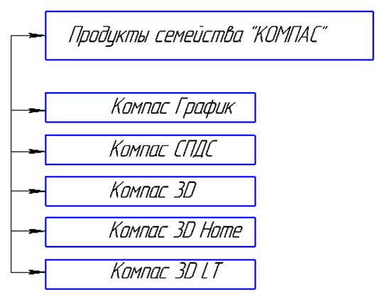
Рис. 1.1. Основные продукты семейства КОМПАС
На рис. 1.1 показаны основные продукты семейства КОМПАС. Ниже дадим их классификацию.
Компас График – универсальная система автоматизированного проектирования. Предлагает широкие возможности автоматизированного проектирования работ различного профиля. Система решает задачи 2D проектирования и выполнения документации. Все средства программы направлены на создание высококачественных чертежей, схем, спецификаций, пояснительных, расчетных записок, технических условий и инструкций.
Преимущество данного продукта состоит в том, что имеется более 50 стилей оформления документации, возможность оформлять документацию на основание потребностей организации, имеется возможность последующей конвертации чертежей в форматы читаемые и другими программными средствами то есть проектировщику не следует ориентироваться на заказчика и думать о том какой у него установлен графический редактор.
Возможности программы Компас – График:
- много документальный режим работы с графической информацией;
- поддержка много листового чертежа;
- возможность коллективной работы над чертежом;
- различные и удобные способы создания чертежей;
- интеллектуальные режимы привязок;
- любые стили линий, штриховок, оформления текста;
- средства создания параметрических элементов;
- возможность создания каталогов типовых элементов;
- встроенный табличный редактор;
- имеется возможность расчета валов и передач;
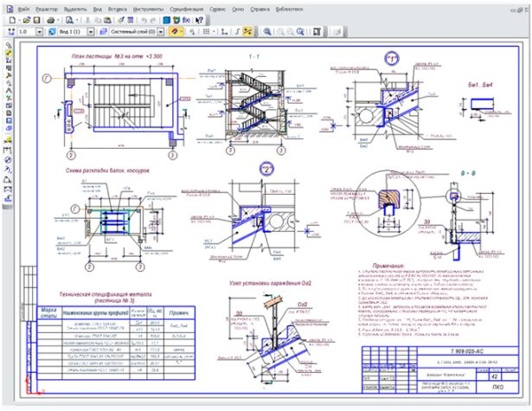
увеличить изображение
Рис. 1.2. Окно программы Компас – График

Компас СПДС – универсальная система автоматизированного проектирования которая прежде всего направлена на оформление, улучшение документации. Данная программа будет полезна прежде всего различным проектным организациям, которые хотят оформить документацию при этом избежать значительных финансовых и материальных затрат.
Преимущество данного модуля в том, что вся выполняемая документация выполняется в соответствие с требованиями ГОСТ Р 21.1101-2009 СПДС "Основные требования к проектной и рабочей документации". Включает в себя 4 основные модуля:
Чертежно – графический редактор служит для создания чертежей, очень близок по интерфейсу к "Компас – График"
Инженерный текстовый редактор – служит для оформления текстов и пояснительных записок, имеется возможность проверки правописания на различных языках.
Инструменты по оформлению СПДС – выполняет чертежи и документацию в соответствие с ГОСТ P 21.1101-2009 и СПДС тем самым значительно сокращает время на оформление документации.
Каталог строительных элементов – содержит обширную и структурированную библиотеку сортаментов, железо бетонных конструкций, различных систем жизнеобеспечения и прочее.
Характерной особенностью является наличие возможности пользователям которые работали в других графических редакторах адаптировать и настраивать систему Компас – График в соответствие со своими привычками, т.е при переходе из одной САD системы в Компас – График пользователь не будет вынужден тратить время и силы на освоение данного программного комплекса.
КОМПАС-СПДС является членом Open Design Alliance поэтому Компас СПДС использует форматы cdw., frw., kdw.,dxf./dwg.
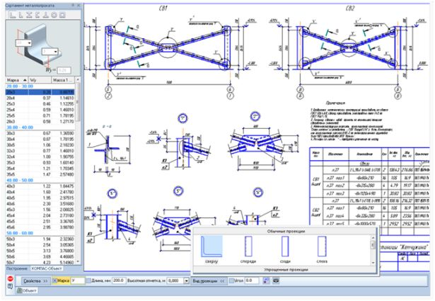
увеличить изображение
Рис. 1.3. Библиотека сортаментов КОМПАС-СПДС
Компас 3D – продукт компании "Аскон" имеет набор возможностей, которые не уступают заграничным аналогам типа Solid Works при этом его значительно легче найти, приобрести и установить (речь идет исключительно о лицензионном продукте). Компания "Аскон" ведет свою деятельность направленную на подготовку новых инженеров путем предоставления пробных версий, упрощенных версий, версий для тестирования и это все бесплатно.
К основным возможностям Компас 3D можно отнести: создание графической документации такой же как и у "Компас – График", построение 3D моделей, обширная библиотека 2D и 3D, возможность производить расчеты передач, валов, расчеты на прочность и масса других возможностей.
Характерными особенностями данной программы являются:
- Возможность быстрого вызова недавно завершенных команд;
- Сохранение задания на печать;
- Всплывающие информационные сообщения;
- Фиксация моделей;
- Удобство работы с большими сборками;
- Отмена и повтор команд;
- Наличие управляющих размеров;
- Пересчет 3D моделей с учетом допуска;
- Подгонка отверстий или стержней под стандартные резьбы;
- Возможность настраивать панели под пользователя;
- Возможность сохранения документации не только в форме чертежей но и в форме стандартных графических форматов типа bmp.,jpeg.,tiff и других форматах.
- Есть функция сохранения чертежей и моделей в формате рdf,
- В программе есть возможность обращения в режиме реального времени к справочной системе без закрытия основного документа.
Также программа имеет ряд приложений:
- Проектирование трубопроводов и оборудования (трубопрово-ды 3D);
- Проектирование межблочных и внутри блочных кабелей и жгутов (Компас 3D – кабели и жгуты);
- Справочник конструктора в режиме реального времени;
- Проектирование изделий из металлопроката (Металлоконструкции 3D)
- Проведение экспресс расчетов на прочность методом конечных элементов;
- Проектирование пресс – форм и автоматическое получение конструкторской документации (пресс-формы 3D);
- Создание фотореалистичных изображений и моделей;
- Встроенная САМ система – создание управляющих программ для станков с ЧПУ;
- Приложения для просмотра на мобильных носителях;
Все перечисленные возможности присутствуют в базовом комплекте программного обеспечения.
При разработке новой версии программы (речь идет о Компас 3D 15) большое внимание уделялось повышению быстродействия программы, удобству работы пользователю с программой, также появились в углу кнопки состояния, что позволит пользователю в режиме реального времени управлять полученной моделью, появилась возможность более удобного обзора объекта моделирования путем разреза не только всей конструкции но и отдельных деталей, которые входят в сборку. То есть можно уверенно утверждать если Вы инженер, конструктор, студент, ученик или просто любознательный читатель то более удобного продукта создания конструкторской документации не стоит даже и искать.
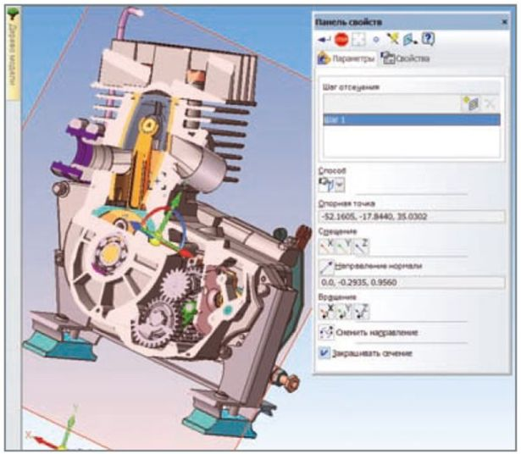
увеличить изображение
Рис. 1.4. Возможности Компас 3D
Компас 3D Home и Компас 3D LT – продукты компании "Аскон" имеющие свободный доступ и абсолютно бесплатные. Компас 3D Homeимеет все те же функции что и стандартный базовый пакет при этом основным отличием является то, что для скачивания необходимо зарегистрироваться на сайте компании, указать свои данные и получить архив с установкой, срок действия данной версии составляет 60 дней. В отличи от базового пакета на чертеже при печати вне области чертежа будет указано, что это версия Компас 3D Home. А так это практически тот же набор функций что и в базовом пакете, но без расширенных возможностей и сроком на 60 дней.
Компас 3D LT – абсолютно бесплатная версия программы, значительно меньше занимает рабочего места дискового пространства нежели базовая программа, имеет неограниченный срок действия. Широкое распространение получила в среде школьников и студентов как инструмент создания чертежей и оформления расчетно- пояснительных записок к курсовым проектам и работам. Отличается от Компас 3D тем, что нет возможности создавать 3D сборки, а так те кто занимаются построением чертежей в учебных или некоммерческих целях не заметят никакой разницы, скачать данные версии можно на сайте производителя http://ascon.ru/.
Следует обратить внимание на то, что документы созданные в профессиональной версии Компас могут не открыться в учебно- ознакомительной версии программы Компас 3D LT.
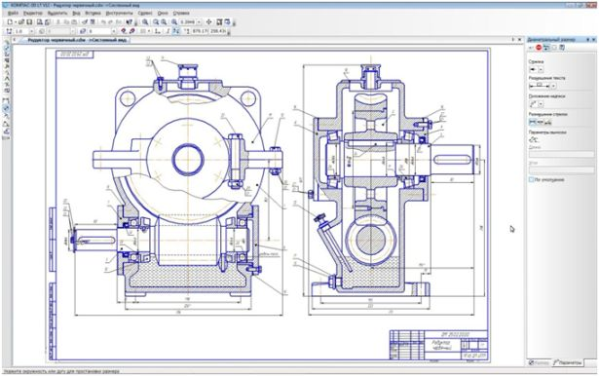
увеличить изображение
Рис. 1.5. Возможности учебно-ознакомительной версии Компас 3D LT

Ключевые термины:
3D моделирование – процесс создания трехмерной модели объекта. Основной задачей моделирования является разработка визуального образа данного объекта.
ЕСКД (единая система конструкторской документации) – комплекс государственных стандартов, устанавливающих взаимосвязанные правила, требования и нормы по разработке, оформлению и обрабатывание конструкторской документации разрабатываемой и применяемой на всех стадиях жизненного цикла изделия (при проектирование, разработке, изготовление, контроле, приемке, эксплуатации, ремонте, утилизации).
Компас – семейство систем автоматизированного проектирования с возможностью оформлять чертежи в соответствие с требованиями ЕСКД и СПДС.
САПР (система автоматизированного проектирования) - автоматизированная система реализующая информационную технологию выполнения функции проектирования, представляет собой организационно - техническую систему, предназначенную для автоматизации системы проектирования, состоящую из персонала, комплекса технических и программных средств автоматизации его действия.
СПДС (система проектной документации при строительстве) - комплекс нормативных организационно – методических документов устанавливающих обще технические требования необходимые для разработки, учета, хранения и применения проектной документации для строительства объектов различного назначения.
Трехмерная графика 3D – раздел компьютерной графики, совокупность приемов и инструментов предназначенных для изображения объема объектов.
Чертеж – условное обозначение какого – либо объекта, зачастую материального, выполненное по установленным правилам с указанием технических данных, необходим для изготовления данного объекта.

Контрольные вопросы
- Что такое Компас?
- Почему программа Компас получила широкое распространение?
- Когда вышла в свет первая версия программы?
- Назовите и охарактеризуйте основные продукты семейства КОМПАС?
- Каким продуктом следует пользоваться при создание каталогов типовых изделий или оформлять документацию в соответствие с СПДС?
- Назовите бесплатные продукты компании "Аскон", которые находятся в свободном доступе и их можно бесплатно загрузить с сайта производителя?
- Чем Компас 3D LT отличается от базовой версии Компас 3D?

Упражнения
Упражнение 1.
Зайдите на сайт производителя http://ascon.ru/ и ознакомьтесь с базовыми продуктами которые предлагает компания.
Упражнение 2.
Перейдите по ссылке http://sapr-journal.ru/wiki/istoriya-kompanii-askon/ и ознакомьтесь с историей развития данного программного обеспечения.
Упражнение 3.
Перейдите по ссылке http://isicad.ru/ru/articles.php?article_num=16181 ознакомьтесь с новыми российскими геометрическими ядрами и местом компании АСКОН на рынке программного обеспечения.

Краткие итоги
- В лекции было рассмотрено область применения САПР и их роль в помощи инженеру;
- Были перечисленны основные преимущества пакета прикладных программ Компас;
- Рассмотрены основные продукты, назначение продуктов компании "Аскон";
- Дана была характеристика и основные возможности продуктов компании"Аскон";

Лекция 3:

Основы работы с Компас График
A
|
версия для печати
< Лекция 2 || Лекция 3: 1234 || Лекция 4 >
Аннотация: Цель лекции: Изучить интерфейс программы, основные назначения команд которые предоставляет программа, научится задавать предварительные настройки.
Ключевые слова: интерфейс, рабочее окно программы, компактная панель, фаска, эквидисцианта, база, шероховатость, Сборочный чертеж, рабочий чертеж, масштаб, привязка, галтель, формат чертежа

3.1 Интерфейс программы
Итак наконец-то Мы перешли к практической деятельности, и как водится вначале должны ознакомиться с интерфейсом программы, под интерфейсом будем подразумевать совокупность, способы взаимодействия двух систем, в более приближенном смысле это способ взаимодействия между человеком и машиной.
Вначале запускаем программу, в результате запуска мы получим окно.
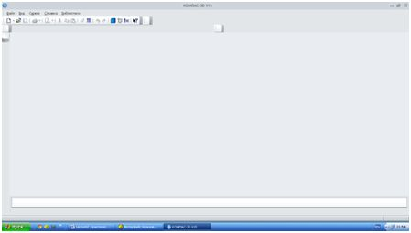
Рис. 3.1. Рабочее окно программы Компас
Далее необходимо воспользоваться командой Файл → Создать, после этого нам предложат выбрать тип документа, выбираем чертеж.
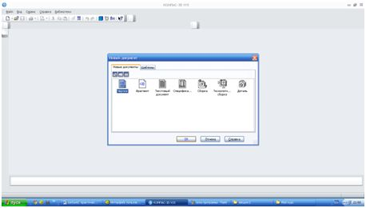
Рис. 3.2. Выбор типа документа
После чего перед нами появится рабочее окно программы – это не что иное как разновидность графических интерфейсов пользователя, основанная на метафоре рабочего стола.
Рассмотрим основные элементы рабочего окна, вначале познакомимся с компактной панелью – это панель которая содержит несколько инструментальных панелей и кнопок переключения между ними.
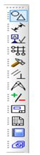
Рис. 3.3. Компактная панель
Компактная панель непосредственно необходима для построения чертежей, нанесения размеров, редактирования построенного чертежа, работа с видами. Чтобы извлечь из компактной панели инструментальную необходимо навести на нее левой клавишей мыши и отвести в правую сторону, чтобы выбрать какой то один элемент необходимо навести на него и отпустить левую кнопку мыши.
Следующей по иерархии можно считать инструментальную панель, которая служит для создания и редактирования объектов.
Рис. 3.4. Инструментальная панель "Геометрия"
Затем следует панель свойств на ней отображаются данные о текущем состояние объекта, данные об объекте, также на ней содержится панель специального управления – при помощи которой можно контролировать процесс выполнения команды.
увеличить изображение
Рис. 3.5. Панель свойств с кнопками специального управления
Область в которой Мы будем непосредственно работать будет называться графическим полем, а данные о название чертежа и версии установленного программного обеспечения будет называться панелью текущего состояния.
Очень важна и будет постоянно использоваться нами в процессе работы при выделение объекта контекстная панель – панель которая содержит наиболее часто вызываемые команды при редактирование объектов, при помощи ее мы можем изменить стиль линии, копировать, вырезать, сдвигать объект, редактировать объект, изменять его свойства.
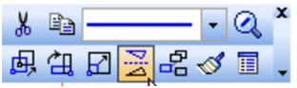
Рис. 3.6. Контекстная панель
Очень важным моментом есть управление панелями т.е. мы можем добавлять на рабочую область те или иные панели, необходимо только воспользоваться командой "Вид" → "Панели инструментов", при помощи меток можно добавлять или удалять панели.
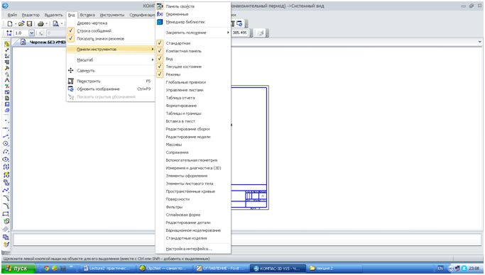
увеличить изображение
Рис. 3.7. Добавление и удаление панелей
После рассмотрения основных элементов рабочего стола необходимо рассмотреть основное назначение инструментов.

3.2 Основные назначение команд

3.2.1 Панель "Геометрия"
Для того чтобы начать процесс создания чертежа, нам нужно перейти на вкладку компактной панели "Геометрия", на ней содержатся следующие команды:
"Точка" - необходима для простановки точек на чертеже, например для каких – либо отметок, на инструментальной панели можно выбрать такие команды простая точка, точка на кривой, точка на расстояние.
"Отрезок" - данная команда необходима для построения отрезка, отрезок может быть обычным, по нескольким точкам, перпендикулярным, касательным и.т.д.
"Прямая" - команда, которая наиболее часто используется для построения чертежей, прямая может быть перпендикулярной, под углом, параллельно отрезку, прямой, и т.д. Характерной особенностью прямой является то, что при выводе на печать прямая не будет отображаться.
"Окружность" - команда необходимая для построения окружности с произвольным размером, с заданным размеров, с заданным центром, по нескольким точкам и т.д.
"Дуга" - команда необходимая для построения дуги по нескольким точкам, касательно к кривой, по нескольким точкам и углу раствора между ними.
"Эллипс" - дает возможность построить эллипс касательно к кривым, по диагонали прямоугольника и т.д.
"Непрерывный ввод объектов" - служит непосредственно для беспрерывного ввода объектов различного профиля, например дуга и отрезок, отрезок и отрезок под углом, эта команда очень важна при построении эскизов для 3D моделей.
"Линия" - позволяет строить ломанные линии при этом для задания расстояния и положения необходимо только управлять курсором и подтверждать команды левой клавишей мыши.
"Мультилиния" - это объект из нескольких линий эквидисциантных базовым линиям, т.е равноудаленный от базовых линий в заданном направление на заданном расстоянии, в нашем случае линия и параллельные ей равноудаленные от нее на заданное расстояние.
"Кривая Безье" - команда необходимая для построения сглаживающих линий, также в нашей программе для построения ломанных, более подробную информацию можно найти по ссылке: http://ru.wikipedia.org/wiki.
"Фаска" - команда необходимая для построения фасок с заданным углом и расстоянием. В инженерной практике фаска – это поверхность образованная торцевым скосом материала.
"Скругление" -команда, служащая для скругления между пересекающимися объектами.
"Прямоугольник" - инструмент для построения фигуры с произвольным количеством вершин, а также может быть построен под определенным углом поворота, описывать или быть вписанным в окружность.
"Собрать контур" - служит для сборки нескольких контуров различной конфигурации.
"Эквидисцианта кривой" - инструмент для построения равноудаленных от кривой параллельных равноудаленных от нее кривых на заданное расстояние, при этом можно замкнуть профиль.
"Штриховка" - Служит для нанесения штриховки, штриховка может быть внутри контура или по заданной области, можно выбрать угол направления и тип штриховки.

3.2.2 Панель "Размеры"
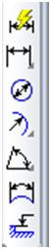
Рис. 3.8. Панель размеры
"Панель размеры" - необходима для нанесения размеров как линейных так и радиальных, можно указывать радиусы, скругления а также углы.
Рассмотрим основные команды панели "размеры":
"Авторазмер" - команда которая служит для нанесения размеров при этом достаточно просто выбрать объект не указывая точек задания размеров, также размер проставляется с отклонениями.
"Линейный размер" - команда необходимая для нанесения таких размеров как размер между двумя точками, цепной размер, размер от общей базы, и т.д.
"Диаметральный размер" - команда необходимая для нанесения размеров диаметра окружности.
"Радиальный размер" - необходим для нанесения радиусов, при этом радиус может быть обычным и обозначатся стрелкой, а может быть и с "изломом".
"Угловой размер" - также как и размер может быть угловым, от общей базы, цепным и т.д.
"Размер дуги окружности" - необходим для нанесения длины дуги.
"Размер высоты" - необходим для простановки предельных отклонений, не очень часто используется.

3.2.3 "Панель Обозначения"
"Панель обозначения" также как и панель "размеры" необходима для оформления чертежей в соответствие с требованиями ЕСКД и ГОСТ. Панель "Обозначения" необходима для ввода текста, вставки таблиц, обозначения шероховатостей, обозначения позиций, нанесения допуска формы, линии разреза, выносного элемента, простановки осевых линий по 2 – м точкам, создания автоосевой линии, нанесения волнистой линии, условного пересечения. Как видим панель обозначений очень уместна для указания на чертежах технических требований, заполнения основной надписи и добавления таблицы на чертеж.
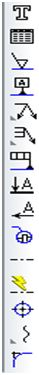
Рис. 3.9. Панель обозначения
Рассмотрим основные элементы панели обозначений.
"Ввод текста" - команда необходимая для добавления текста, а также его редактирования, чтобы ввести текст необходимо выбрать область на которую добавляется текст, ввести текст и сохранить его нажав клавишу "Создать объект" или сочетанием клавиш Ctrl+Enter.
"Ввод таблицы" - Необходима для добавления и редактирования таблиц, чтобы ввести таблицу необходимо выбрать графическую область на которую необходимо добавить таблицу, указать параметры ячеек и сохранить тем же образом что и в предыдущей команде.
"Шероховатость" - команда предназначенная для нанесения шероховатости, может использоваться для обозначения шероховатостей поверхности, а также для указания общей шероховатости.
"Линия выноска" - необходима для объединения нескольких позиций или создания выносок элементов.
"Обозначение позиций" - необходима для обозначения позиций на чертеже, незаменима при вычерчивание сборочных чертежей.
"Допуск формы" - команда, при помощи которой можно для той или иной детали указать отклонение и его размер (конусность, не параллельность и т.д.. Обычно применяется при построение рабочих чертежей.
"Линия разреза" - необходима для обозначения линии разреза.
"База" - команда простановки базы, т.е. точки относительно которой происходят измерения и простановка отклонений.
"Стрелка взгляда" - необходима для обозначения направления взгляда.
"Выносной элемент" - команда необходимая для обозначения и выделения фрагмента, в инженерной практике используется для показания на чертеже объектов небольших размеров, например: показать галтельный переход на валу и т.д.
"Осевая линия" - необходима для обозначения на чертеже осей проходящих через центр.
"Автоосевая линия" - необходима для обозначения осей, для простановки осей необходимо всего лишь выделить контур детали.
"Волнистая линия" - часто использует при показание на чертеже половины разреза, т.е. не что иное как линия обрыва.
"Условное пересечение" - позволяет построить условное пересечение нескольких объектов, применяется для построения пересечения одного объекта с условным пересечением другого объекта, например: построить пересечение линии с дугой, длина которой не доходит до линии.

3.2.4 Остальные панели
"Обозначения для строительства" - очень схожа с панелью обозначения, также есть возможность добавления выносных элементов, фигурных скобок и т.д.
"Редактирование" - необходима преимущественно для удаления ненужных объектов, наиболее интересными представляются команды "усечь кривую" - отсекается та или иная часть кривой до или после пересечения с другим объектом и команда "удалить фаску" - позволяет удалить ранее созданную фаску или скругление.
"Параметризация" - необходима для работы с размерами задаваемыми параметрами.
"Измерения 2D" - необходима преимущественно для работы с точками, позволят мгновенно определить координаты той или иной точки.
"Выделение" - служит для выделения объектов, можно выделять непосредственно какой – то один объект, область или все объекты на листе или на слое.
"Виды" - служит для управления видами на чертеже, создания стандартных видов либо видов произвольных, также позволяет изменять масштаб чертежа, необходимо лишь перед началом построения указать масштаб.
"Спецификация", "Отчеты" - панели необходимые для оформления сопутствующей документации.

3.2.5 Панель Свойств
Давайте разберемся что это такое, выберите, например отрезок и постройте его произвольным образом в графической области окна, а теперь посмотрите вниз рабочего окна, Вы увидите следующую панель.
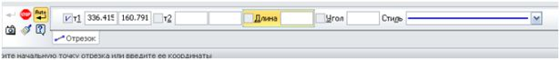
Рис. 3.10. Панель свойств
"Панель свойств" - в ней содержится информация об объекте, название команды ("отрезок"), стиль линии (основная), координаты, можно задавать угол наклона, а также длину. Используя панель свойств можно изменить координаты объекта, его длину, стиль оформления, угол, направление и т.д.
Чтобы ее убрать необходимо воспользовался следующей очередностью команд: "Вид" → "Панель инструментов" → "Панель свойств".

3.2.6 Панель "Специального управления"
Панель "Специально управления" необходима для вызова команды построения или редактирования, имеет вид:
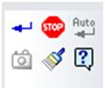
Рис. 3.11. Панель специального управления
Данная панель позволяет сохранять объект, прерывать операцию, автоматически создавать объекты, копировать свойства, фиксировать состояние, а также обращаться к справочной службе.

3.3 Предварительные настройки

3.3.1 Выбор типа документа
Итак, мы запустили программу перед нами появилось окно выбора документа, документы могут быть следующих типов:
"Чертеж" - вид документа уже с заданной рамкой, по умолчанию А4, оформленный в соответствие с требованиями ГОСТ и ЕСКД.
"Фрагмент" - вид документа то же, что и чертеж, но без рамки.
"Текстовый документ" - служит для создания документов при оформлении расчетно – пояснительных записок, позволяет редактировать и исправлять текст.
"Спецификация" - создание спецификации на основе созданного чертежа.
"Сборка" - создание 3D сборки на основании ранее созданных деталей.
"Технологическая сборка" - создание также 3D сборки, в более ранних версиях программы этот вид документа отсутствует.
"Деталь" - создание 3D детали, позволяет создать деталь для последующей сборки.
Для выбора типа документа необходимо его выделить и перейти двойным щелчком мыши, перед нами появится документ с его оформлением для последующего редактирования.
Также можно воспользоваться шаблонами документов, необходимо только перейти на закладку "Шаблоны" после этого нам представится возможность выбора стандартных оформлений документов, можно и самим настроить оформление документа.
Например, чтобы изменить оформление чертежей необходимо воспользоваться следующими командами: Сервис → Библиотека стилей, типов, оформлений → Оформление чертежей и спецификаций.
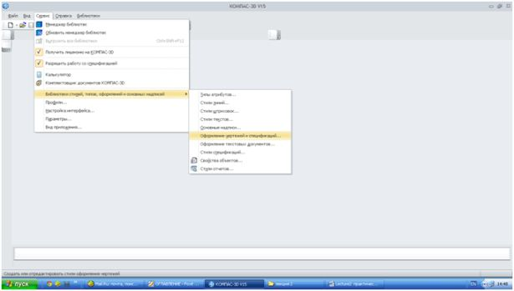
увеличить изображение
Рис. 3.12. Изменение оформления документов

3.3.2 Предварительная настройка параметров чертежа
Перед началом построения чертежей необходимо вначале задать масштаб документа, по желанию сетку, привязки, формат документа, шаг курсора.
Задание масштаба документа.
По умолчанию масштаб задается 1:1, т.е. размер реальный соответствует размеру на чертеже. Чтобы изменить масштаб необходимо воспользоваться следующей очередностью команд: Виды → Создать новый вид → Выбрать на панели свойств масштаб (например 1:2). → Переместить указатель на область чертежа. Теперь чертеж будет выполнен в формате 1:2.
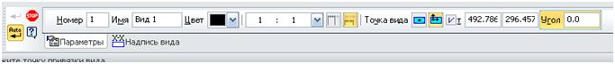
Рис. 3.13. Изменение масштаба документа
Как видим на панели состояния отображается номер слоя и масштаб.
Задание сетки
Сетка необходима для большего удобства и восприятия чертежа при построение, хотя большинство пользователей не используют сетку.
Чтобы отобразить сетку необходимо воспользоваться командами: Ctrl+G → После чего значок изменения сетки подсветится желтым цветом → Кликнем по нему левой клавишей мыши на маркере "Настроить параметры" → Выберем параметры.
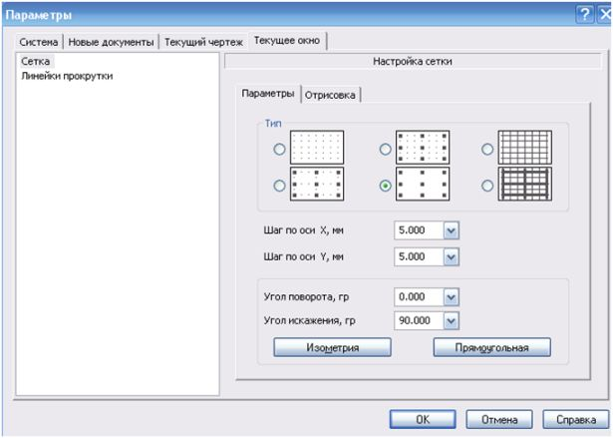
Рис. 3.14. Задание параметров сетки
Можно выбрать параметры отображения, также расстояние между ячейками, отрисовку между ячейками сетки, угол искажения. После чего нажать ОК. На графической области окна появится сетка.
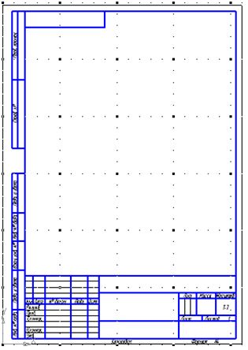
Рис. 3.15. Сетка на графической области
Чтобы сетку вновь вставить или убрать необходимо воспользоваться комбинацией клавиш Ctrl+G
Задание привязок
Привязки необходимы для точного задания, ориентирования, курсора. Например очень трудно не зная центра окружности найти его точку, но благодаря привязке курсор автоматически будет находится в центре окружности, или отрезок когда произвольно отрисовывается тяжело задать параллельным или перпендикулярным, но при помощи привязок это сделать достаточно просто.
Программа использует 2 вида привязок: локальные и глобальные.
Локальная привязка – используется только для отдельного объекта, после того как объект построен привязка отключается.
Глобальная привязка – действует для всего чертежа, например устанавливать курсор в центре окружности или проводить линию до пересечения.
Наиболее предпочтительными являются локальные привязки т.к. они действуют лишь для отдельного объекта, иногда следует их просто отключать.
Чтобы перейти к привязкам необходимо воспользоваться клавишами Ctrl+D или кликнуть по значку "Привязки".
Изменение формата документа
Прежде чем начинать процесс создания чертежа необходимо выбрать формат документа, как говорилось ранее программой по умолчанию будет использоваться формат А4. А что если нам необходим другой формат? Для изменения формата воспользуемся такой очередностью команд: Сервис → Менеджер документа → На вкладке формат выберем А3, ориентация горизонтальная → Применить → ОК.
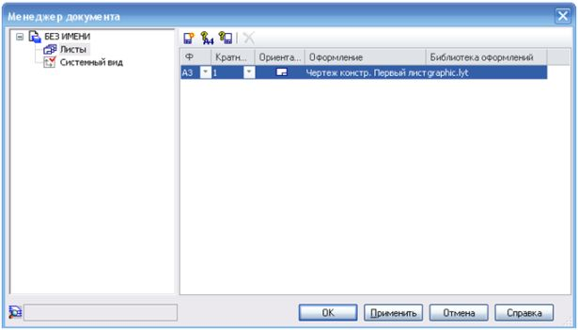
Рис. 3.16. Изменение формата документа
Также можно изменять оформление чертежа или загружать оформление из собственной библиотеки.
Задание шага курсора
Изменяя шаг курсора можно повысить точность работы при создании чертежей, очень важная функция при черчении мелких деталей и сопряжений. Чтобы изменить шаг курсора выберите команду текущий шаг курсора и из выпадающего списка выберите шаг, например 0.100.
Чертежом также можно управлять посредством мыши, крутя колесико мыши можно приближать и отдалять чертеж, а зажав перемещать.
На данной лекции Мы познакомились с интерфейсом программы, рассмотрели основные команды и возможности модуля Компас – График. Научились задавать предварительные настройки и параметры оформления чертежа. На следующей лекции мы построим первый чертеж.

Ключевые термины:
База – поверхность или совокупность поверхностей принадлежащих заготовке или детали, необходима для задания изделию или заготовке положения в пространстве.
Галтель – скругление внутренних и внешних углов на деталях машин.
Интерфейс - совокупность возможных способов и методов взаимодействия двух любых систем, в нашем случае человека и машины.
Компактная панель – совокупность инструментальных панелей, служащая для создания, удаления, редактирования объекта.
Масштаб – отношение размера изображения к размеру изображаемого объекта.
Привязка – инструмент использующий характерные точки объектов, служит для максимального удобства и экономии времени при создании чертежа.
Рабочее окно программы – разновидность графического интерфейса пользователя, основанное на метафоре рабочего стола.
Рабочий чертеж – вид конструкторской документации содержащий необходимые и достаточные условия для изготовления или применения детали.
Сборочный чертеж – документ содержащий изображение сборочной единицы и другие данные необходимые для сборки и контроля.
Фаска – поверхность образованная торцевым скосом материала, используется в технологии машиностроения, преимущественно в эргономических целях.
Формат чертежа – стандарт определенный стандартом ISO216 основанный на метрической системе мер.
Шероховатость – совокупность неровностей поверхности с относительно малым шагом от базовой линии.
Эквидисцианта – линия равноотстающая от контура детали на расстояние равное радиусу режущего инструмента.

Контрольные вопросы
- Как вывести на экран дополнительную панель?
- Для чего предназначена панель Специального управления?
- Какие типы документов можно создать в программе Компас?
- Чем отличается локальная привязка от глобальной?
- Как изменить формат документа?
- Как изменить масштаб документа?
- Как изменить шаг курсора?
- Как убрать сетку с графической области?
- Для чего нужна контекстная панель?

Упражнения
Упражнение 1.
Создайте чертеж и измените масштаб из 1:1 по умолчанию на 2,5:1.
Упражнение 2.
Измените формат документа из А4 на А2
Упражнение 3.
Уберите с рабочего стола программы компактную панель, а затем снова ее верните.
Упражнение 4.
Нанесите сетку с шагом по осям 1.000 мм и углом искажения 30 градусов, а затем уберите ее.

Краткие итоги
- На данном занятии ознакомились с интерфейсом программы.
- Рассмотрели основные инструменты создания чертежей и их назначение.
- Ознакомились с основными видами документов, которые можно создать в программе.
- Научились изменять предварительные настройки документа.

Лекция 4:

Построение чертежей
A
|
версия для печати
< Лекция 3 || Лекция 4: 1234 || Лекция 5 >
Аннотация: Цель лекции: Научится строить чертежи при помощи основных инструментов программы Компас График, изучить справочную систему Азбука КОМПАС-График, рассмотреть основные источники которые помогут освоить приемы 2D моделирования.

4.1 Построение чертежа "Зубчатое колесо"
Кто из инженеров не выполнял курсовой проект по "Деталям машин" или "Прикладной механике" и неизменно к пояснительной записке прилагался чертеж зубчатого колеса, вала, и т.д.
В качестве примера возьмем обычное стандартное цилиндрическое зубчатое колесо.
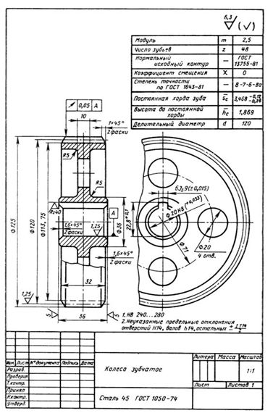
Рис. 4.1. Чертеж зубчатого колеса
Перед началом построения следует заметить, что предлагаемые способы построения не являются единственно верными, каждый сам вправе выбирать удобный для себя способ построения (исходя исключительно из личных предпочтений и убеждений).
Вначале необходимо выбрать тип документа "Чертеж", затем следует выбрать формат А4 и вертикальную ориентацию, масштаб 1:1. Перед вами появится чистый лист с рамкой.
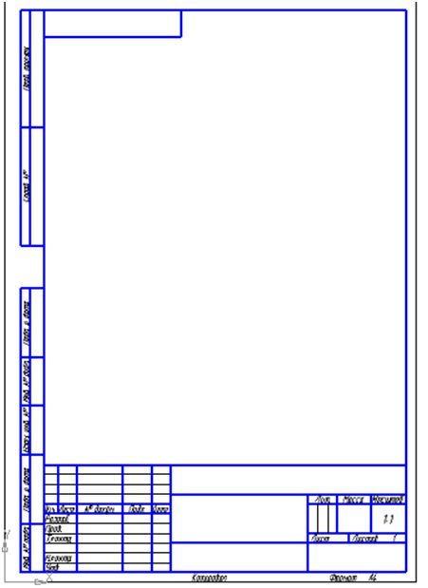
Рис. 4.2. Подготовительный этап окончен
Как мы видим цилиндрическое колесо как и все тела вращения симметричны относительно оси вращения, поэтому более целесообразно строить половину сечения, а затем зеркально ее отражать относительно оси.
Далее можем заполнить основную надпись, наиболее простой способ переместить курсор на нужное поле, дважды кликнуть мышью, ввести текст и сохранить при помощи команды "Создать объект" или сочетания клавиш Ctrl+Enter. После заполнения основной надписи, в которой укажем свою фамилию, название детали и материал получим заполненную рамку.
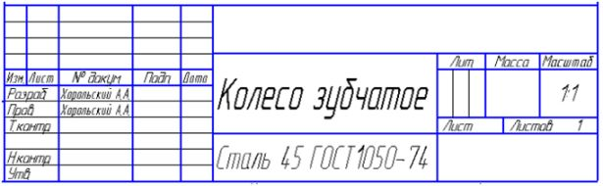
Рис. 4.3. Основная надпись
Любой чертеж начинается с осей и габаритных, наибольших размеров, то вначале мы построим оси, затем при помощи вспомогательных прямых отложим половину диаметра колеса 125/2=62,5мм и ширину 36мм (по 18 мм относительно оси), получим прямоугольник. Чтобы отложит прямые перейдем на панель "Геометрия", вкладка "Прямые" → "Параллельная прямая" и отложим расстояния.
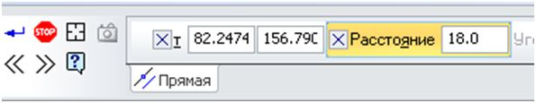
Рис. 4.4. Задание параметров параллельной прямой
На вкладке "Расстояние" задаем 18мм, затем следует выбрать прямую относительно которой будет происходить смещение, в нашем случае ось, при наведение на нее курсором она подсветится красным цветом, нажав на нее получим 2 прямые расположенные на расстояние 18 мм. Такую же процедуру проделаем для горизонтальной оси, сместив прямые на пол диаметра 62,5 мм. Прямоугольник вычерченный при помощи прямых будет иметь вид.
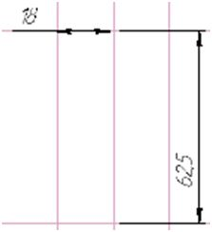
Рис. 4.5. Прямоугольник в границах которого будет строится половина зубчатого колеса
В такой же последовательности при помощи прямых отложим половину толщины обода (на чертеже 10мм по 5мм в 2-х направлениях).

Затем половину диаметра 36 по 18 мм в обе стороны. Диаметр диска 114 половина диаметра составит 57 мм, и т.д. Получим эскиз вида (рис. 4.6). Я для простоты восприятия обрисовал полученный контур с нанесением размеров.
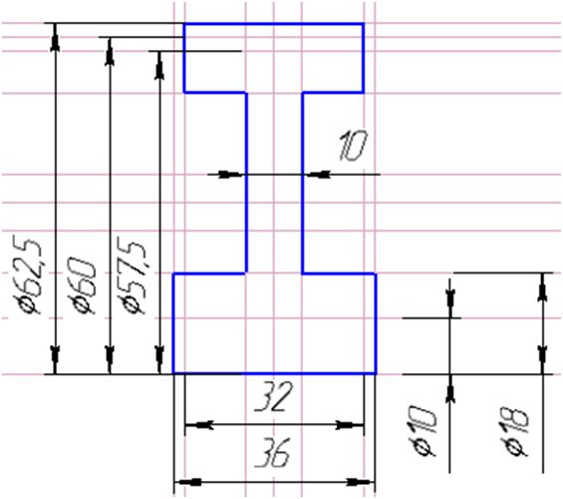
Рис. 4.6. Контур зубчатого колеса
Далее необходимо построить шпоночный паз и скос обода зубчатого колеса, а также отверстие в диске. Напомню, что контуры Мы рисуем при помощи инструментальной панели "Геометрия" выбирая вкладку "Отрезок". Синий цвет означает, что стиль линии основной. Получим рис. 4.7.
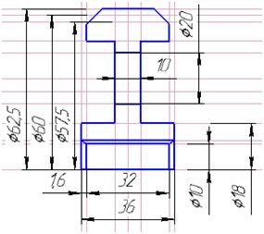
Рис. 4.7. Контур зубчатого колеса
Как видим на чертеже появилась фаска, ее создали при помощи панели "Геометрия" вкладки "Фаска" выбрав в строке состояние размер и угол. Для построения фаски необходимо выделить 2 поверхности на которых будет построена фаска: торец обода и зубчатую поверхность просто нажимая на них.
Рис. 4.8. Выбор параметров фаски
Далее необходимо построить скругления радиусом 5мм. Для этого необходимо на панели "Геометрия" выбрать вкладку "Скругление" и задать радиус 5мм.
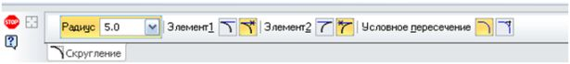
Рис. 4.9. Выбор параметров скругления
Как видим значение 5 мм является нестандартным, поэтому чтобы его задать необходимо в окно "Радиус" ввести значение 5 и нажать Enter. Также как и для фаски выбираем 2 поверхности. Нам необходимо построить скругления на 4 – х поверхностях поэтому строим каждое скругление, а потом, как уже построили все 4 скругления, нажимаем Stop.
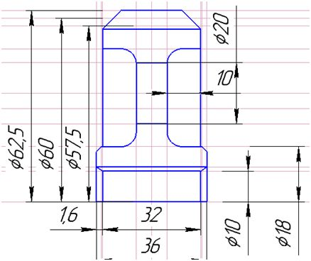
Рис. 4.10. Заготовка зубчатого колеса
После этого необходимо заштриховать, для этого переходим на вкладку "Геометрия" выбираем "Штриховка" с углом 45 градусов, шагом 3 мм, стилем "Металл". Для построения штриховки необходимо кликнуть по области которую необходимо заштриховать и нажать на кнопку "Создать объект" или сочетание клавиш Ctrl+Enter.
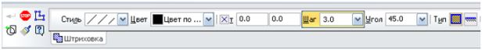
Рис. 4.11. Задание параметров штриховки
После нанесения штриховки получим уже полноценный чертеж половины зубчатого колеса.
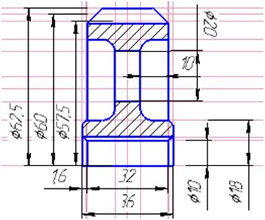
Рис. 4.12. Чертеж половины колеса
Внимательный читатель заметит, что на чертеже половины колеса не хватает оси и диаметра делительной окружности, эти операции будут проделаны после отражения половины колеса относительно оси.
Перед тем как приступить к отражению удалим вспомогательные прямые, чтобы не загромождать чертеж. Воспользуемся переходом по вкладкам: "Редактор" → "Удалить" → "Вспомогательные кривые и точки" → "В текущем виде".
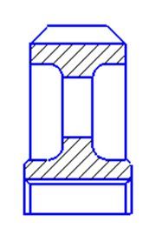
Рис. 4.13. Чертеж половины колеса
После этого приступим к отражению, выделим область которую необходимо отразить, в нашем случае весь чертеж, это можно сделать курсором или сочетанием клавиш Ctrl+A. На контекстной панели выберем вкладку "Симметрия" затем ось относительно которой необходимо провести отражение.
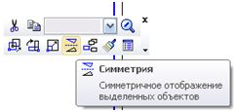
Рис. 4.14. Контекстная панель

Выберем ось относительно, которой необходимо провести отражение.
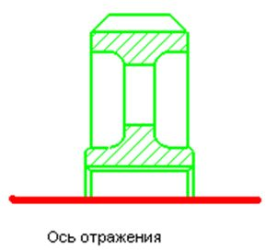
Рис. 4.15. Выбор оси отражения
Теперь мы получили вид сбоку зубчатого колеса.
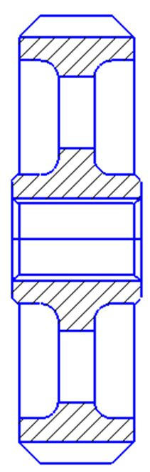
Рис. 4.16. Вид сбоку
Перед тем как оформлять чертеж построим вид спереди. Аналогично выполняя команды, получим чертеж уже с 2-мя видами.
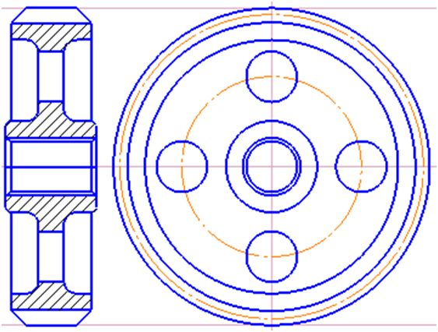
Рис. 4.17. Чертеж зубчатого колеса
Как вы видите не хватает шпоночного паза, чтобы его построить отложим контуры шпоночного паза, а затем при помощи панели "Редактирования" удалим ненужные контуры.
После этого построим осевые линии воспользовавшись вкладкой "Обозначения" инструмент "Обозначение центра" затем выделим диаметр. Получим чертеж вида.
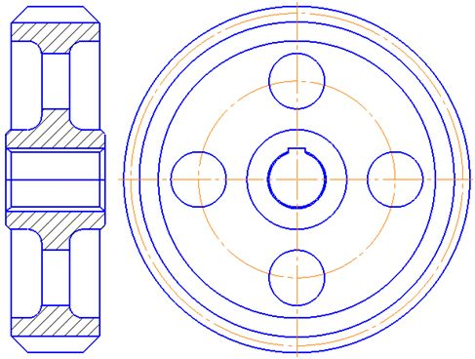
Рис. 4.18. Чертеж зубчатого колеса с осевыми линиями
Теперь необходимо построить линии разрыва, воспользуемся вкладкой "Обозначения" выберем "Волнистая линия", затем проведем волнистую линию, после этого при помощи панели "Редактирования" и команды "Усечь кривую" удалим ненужные фрагменты.
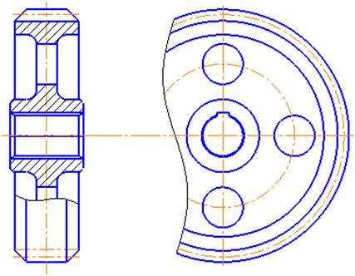
Рис. 4.19. Готовый чертеж без размеров
Чтобы нанести размеры воспользуемся вкладкой "Размеры". Для нанесения шероховатости и базы вкладкой "Обозначения".
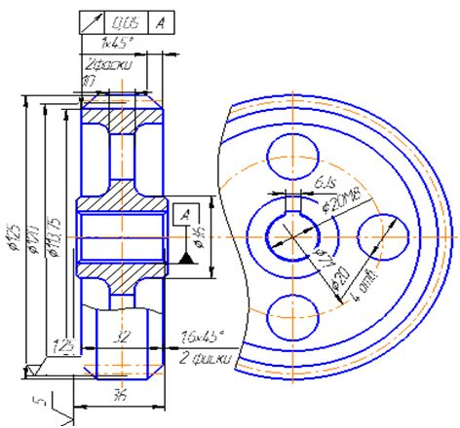
Рис. 4.20. Готовы чертеж с размерами
Теперь необходимо заполнить таблицу и указать технические требования. Для создания таблицы воспользуемся вкладкой "Обозначения" выберем "Вставка таблицы", выберем область построения, зададим количество ячеек, заполним.
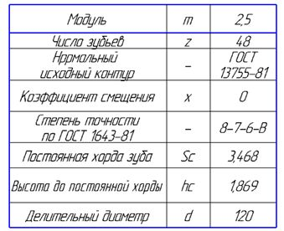
Рис. 4.21. Заполненная таблица
Для заполнения технических требований выполним следующую процедуру: перейдем "Вставка" → "Технические требования" → "Ввод". В поле ввода технических требований введем текс. Затем сохраним технические требования. Для того чтобы ввести технические требования необходимо воспользоваться "Вставка" → "Технические требования" → "Размещения". После этого выберем область где нам нужно разместить технические требования. На этом построение чертежа можно считать оконченным.
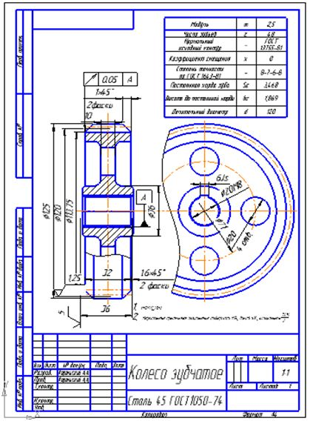
Рис. 4.22. Готовый чертеж
При построении чертежей очень удобно пользоваться сочетанием клавиш – это значительно ускорит построение чертежей.

4.2 Основные команды клавиатуры
Основные команды клавиатуры предназначены для ускорения работы при построении, редактировании, форматировании чертежей.
В программе Компас – График основные команды клавиатуры позволяют работать с файлами, редактировать чертеж, вставлять объекты, получать подсказки и т.д.
При работе с файлами используют основные сочетания клавиатуры:
Ctrl+O – открыть существующие документы.
Ctrl+Р – задать параметры печати.
Ctrl+N – создать новый документ.
Ctrl+S – сохранить текущий документ.
При работе с видом документа используют такие сочетания.
F9 – показать документ полностью.
Ctrl+Num – увеличить масштаб изображения.
Ctrl+F9 – обновить изображение в активном окне.
При работе с сервисными командами:
Ctrl+Shift+F12 – выгрузить все библиотеки.
Ctrl+F7 – проверить правописание всего документа.
Shift+F1 – вызов справки.
Для редактирования используют следующие команды:
Ctrl+V – вставка содержимого.
Ctrl+А – выделить все объекты.
Ctrl+Х – вырезать.
Ctrl+Н – замена одного текста другим.
Ctrl+С – копировать.
Более подробную информацию об основных сочетаниях клавиш можно получить воспользовавшись командой "Справка" → "Команды клавиатуры".

4.3 Обучение при помощи "Азбуки Компас – График"
При составление данного курса невозможно показать все приемы для построения чертежей, построение чертежей это тема отдельных книг и публикаций. Цель данного курса показать пользователю возможности "Компас График" не только как программы для построения чертежей, но и инструмента расчета зубчатых передач, валов, напряженно – деформируемого состояния, приемы взаимодействия с другими программами.
В интернете масса уроков, статей, учебных пособий книг по работе с программой как графическим редактором и было бы неуместно занимать объем курса описанием и перечислением основных приемов работы при построении чертежей. Программа это не средство решения проблем, а всего лишь инструмент исключающий рутинную работу. Построение чертежей в программе такое же как и построение чертежей например карандашом. Разница лишь в том, что значительно экономится время и повышается инженерная культура.
Если Вы желаете научится и познакомится с основными возможностями программы Компас – График то необязательно искать интересующую Вас информацию в интернете можно обратится к Азбуке Компас – График.
Что собой представляет Азбуке Компас – График? Прежде всего это набор уроков по созданию чертежей, использованию основных возможностей программы.
Для того чтобы к ней обратится воспользуемся следующим переходом: "Справка" → "Азбуки" → "Азбука КОМПАС – График".
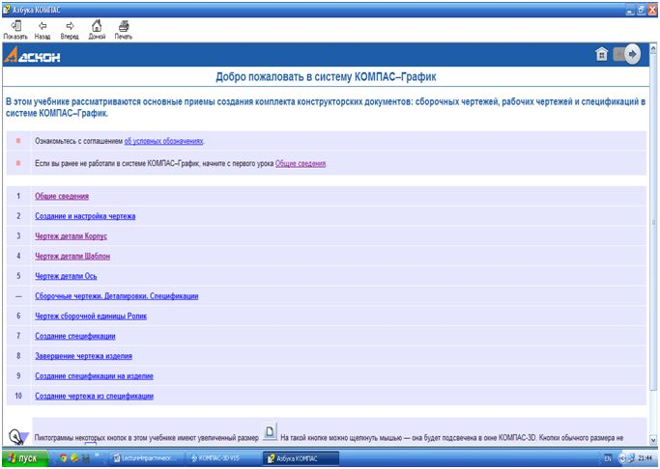
увеличить изображение
Рис. 4.23. Окно Азбуки КОМПАС – График
Например Вам захотелось освоить сопряжения нет ничего проще просто выберите урок №4: "Чертеж детали шаблон" в этом уроке рассматривается построение детали с применением сопряжений.
Просто нажмите на ссылку и перед Вами появится урок по созданию той или иной детали перемещаясь по страницам не составит труда за несколько дней освоить основные инструменты программы по работе с графическим модулем.
Также дополнительную информацию можно получить воспользовавшись переходом: "Пуск" → "Программы" → "АСКОН" → "Руководство пользователя" появится документ в котором изложены основные возможности программы.
Если Вам интересно дальше работать с программой и у Вас масса вопросов то дополнительную литературу можно скачать с сайта производителя воспользуйтесь следующим переходом: Перейдите на сайт производителя: http://edu.ascon.ru/main/news/ → затем выберите "Молодым специалистам" → "Учебные материалы АСКОН" → "Азбука Компас-График" → Ска-чать.
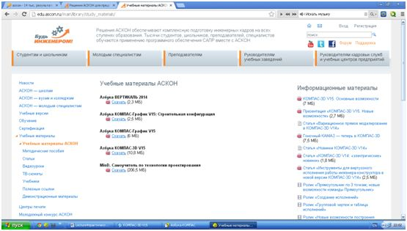
Рис. 4.24. Скачивание литературы с сайта производителя
Как мы видим научиться создавать чертежи очень просто, необходимо только воспользоваться "Азбукой Компас График". Также представляет интерес уроки признанного асса Романа Саляхутдинова с его уроками можно ознакомится перейдя по ссылке http://secret.kompas3d.su/. С бесплатными курсами можно ознакомится на сайте http://secret.kompas3d.su/.
Интерес представляет также бесплатный сайт для молодых специалистов: http://tehkd.ru/leson_kompas/9_otrez_kas.html.
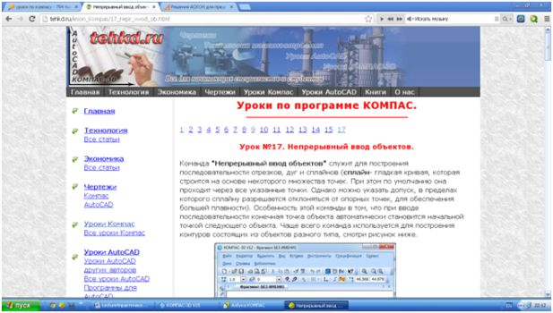
увеличить изображение
Рис. 4.25. Сайт в помощь молодым специалистам
На данном занятии было рассмотрено построение чертежей используя основные команды программы "Компас – График", основные команды клавиатуры, справочные системы и сайты для обучения созданию чертежей.

Контрольные вопросы
- Какой формат чертежа используется по умолчанию?
- Как изменить масштаб?
- При помощи какого приема строятся тела вращения?
- Для чего нужны основные команды клавиатуры?
- Как быстро скопировать фрагмент чертежа?
- Как можно выделить весь чертеж?
- Для чего нужна Азбука КОМПАС-График?
- Вы захотели освоить приемы построения сопряжений куда Вам стоит обратится?
- Где можно получить дополнительную информацию по созданию чертежей?

Упражнения
Упражнение 1.
Используя Азбуку Компас-График выполните несколько уроков, например №2,3,4.
Упражнение 2.
Перейдите на сайт производителя http://edu.ascon.ru/main/news/ и скачайте MindD Самоучитель по технологии проектирования. http://edu.ascon.ru/source/info_materials/MinD_2014.pdf
Упражнение 3.
Перейдите по ссылке http://www.170514.tstu.ru/izdan/kompas3d/ и ознакомьтесь с учебным пособием "Основы проектирования Компас 3D" прочтите разделы 1,2,3. Чтобы ознакомится с учебным пособием необязательно его скачивать можно просто переходить по содержанию.
Упражнение 4.
Перейдите по ссылке http://ing-grafika.ru/1/video/284-videouroki-po-kompas-3d.html и познакомьтесь с информацией справочника.

Краткие итоги
- Было рассмотрено построение чертежа на примере тела вращения.
- Перечислены основные команды клавиатуры и источники обучения 2D моделированию.

Лекция 6:

Вывод документов на печать
A
|
версия для печати
< Лекция 5 || Лекция 6: 1234 || Лекция 7 >
Аннотация: Цель лекции: Рассмотреть вопросы: вывода документов на печать, основные проблемы, которые могут возникнуть при подготовке документов к печати, программу Компас 3D Viewer.
Ключевые слова: выкопировка, генеральный план, плоттер, ВМР, монохромный, графический формат

6.1 Вывод документов на печать
Печать документа – это пожалуй завершительный этап создания документа в виде отчетности, именно большинству работодателей важен вопрос не то как Вы создали чертеж, а то что они держат в руках.
Итак Вы создали чертеж, пускай вначале он формата А4 и Вам требуется его распечатать, есть несколько способов оправить чертеж на печать.

6.1.1 При помощи кнопки "Печать" или Сtrl+P
Данный способ является наиболее простейшим и быстрым, к его преимуществам относится то, что чертеж формата А4 сразу подгонится к формату листа А4, программа сама выберет масштаб размещения документа, чтобы он поместился на листе. К недостаткам: данный способ наиболее уместен лишь для А4, т.к. автоматически в независимости от формата чертежа он будет размещаться и подгонятся под альбомный лист.
Откроем ранее созданный чертеж "Зубчатое колесо" нажав Сtrl+P перед нами появится окно (рис. 6.1).
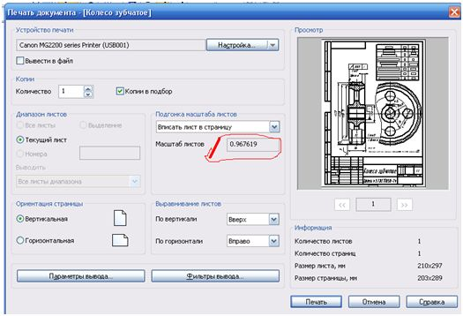
Рис. 6.1. Стандартный вывод документа на печать
Давайте внимательно рассмотрим окно. Мы видим лист формата А4 подогнанным под параметры печати вашего принтера. Обратите внимание на окно "Масштаб документа" как видите масштаб не равен 1 это объясняется тем, что на листе имеются поля не только чертежа но и поля принтера, поэтому полноценно разместить чертеж не удается. На практике для форматов А4 это достаточно неплохой способ. Также можно выбрать ориентацию, количество копий. Если же у нас чертеж формата А3 или других более крупных форматов, то они также будут размещаться на листе А4 – это в инженерной практике неприемлемо, следовательно нужно искать другие способы вывода документов на печать.
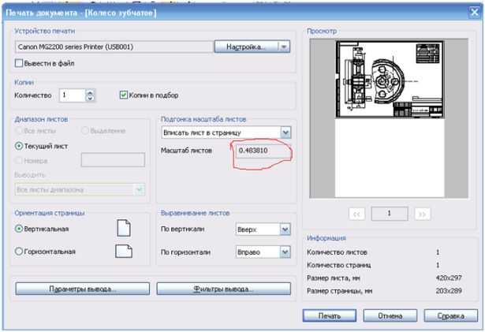
Рис. 6.2. Печать документа формата А3
Как видно из приведенного рисунка, чертеж формата А3 размещается под стандартный размер бумаги А4. Обратите внимание на масштаб он уменьшился в 2 раза, т.е. чем больше формат документа тем тяжелее его читать. При всех недостатках данный способ получил широкое распространение среди студентов – в процессе выполнения курсовых проектов или дипломов в пояснительные записки нецелесообразно вставлять листы А3 и большего формата потому как защита происходит не вывешивание чертежей на доске, по старинке, а посредством презентаций.
Для тех кому необходимо выводить на печать документы форматов А3 и больше необходимо использовать другой способ опишем его ниже.

6.1.2 При помощи "Предварительного просмотра"
Предварительный просмотр содержит ряд функций: прежде всего это подгонка листов, далее компоновка и выбор параметра печати, выбор размещения, вывод документов на печать с использованием фильтров.
Итак нам нужно распечатать чертеж формата А3. Для того, чтобы его распечатать нужно воспользоваться переходом: "Файл" → "Предварительный просмотр".
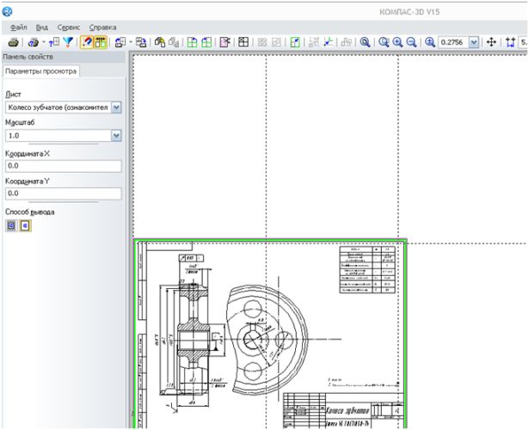
Рис. 6.3. Окно предварительно просмотра
Что видно на представленной картинке, прежде всего штрихпунктирные линии обращают на себя внимание, это границы листов формата А4. Это объясняется тем, что принтер выводит на печать листы А4, а формат чертежа больше. При распечатке формата А3 на печать выйдут 2 листа формата А4 после чего нам останется только склеить листы. Основная идея распечатки больших форматов, автоматическое разделение чертежа на листы формата А4 с последующей склейкой листов, то есть инженеру помимо задачи составления графической документации придется освоить задачу сложения "пазлов". Как видно из рис. 6.3 чертеж А3 не может разместится на 2листах формата А4, сказывается наличие полей принтера, поэтому необходимо подогнать масштаб так чтобы чертеж состоял из 2 – х частей. Попробуйте в поле "масштаб" задать значение 0.9595 после чего подтвердите ввод нажав "Enter" теперь чертеж разместится на 2-х листах формата А4, что теперь позволит создать чертеж обычного стандартного формата А3. Необходимо будет только обрезать поля.
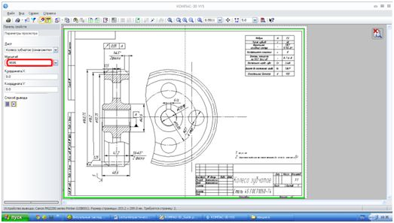
Рис. 6.4. Документ готов к печати
Данный способ имеет ряд преимуществ, прежде всего это возможность распечатки документов различных форматов (этот способ практически всегда используется на практике когда необходимо распечатывать чертежи формата большего чем А4), быстрота способа (нужно только подогнать масштаб). Недостатком можно считать то, что неопытному пользователю вначале трудно подобрать масштаб, но за несколько приемов эта пройедура уже не будет составлять трудностей.

6.1.3 Дополнительные возможности предварительно просмотра
Предварительный просмотр документов дает возможность не только распечатывать чертежи больших форматов, но и выводить на печать отдельные области листа или часть чертежа, поворачивать и размещать изображения так как это удобно пользователю, автоматически подгонять чертеж под количество листов.
Например перед Вами стоит задача распечатать не весь чертеж в целом, а лишь какой – то фрагмент для этого необходимо воспользоваться переходом: "Файл" → "Предварительный просмотр" → "Режим указания выводимых областей листов" → после чего рамкой выделим ту область которую нам нужно распечатать.
Как видно из рис. 6.5 на печать выводится часть чертежа, теперь мы можем распечатать лишь вид сбоку зубчатого колеса без вида спереди данный способ используется при выкопировке из схемы или чертежа. Наибольшее распространение получил в среде работников технических отделов горных предприятий, когда на участок необходимо предоставить не весь чертеж а лишь схему отработки отдельной лавы, также в среде землеустроителей, которые представляют населению выкопировки генерального плана.
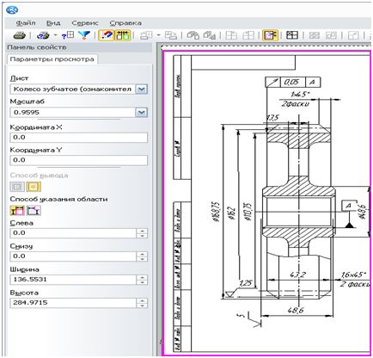
Рис. 6.5. Вывод на документ отдельного фрагмента
Также можно выводить на печать фрагмент задавая его размеры, для этого в окне предварительно просмотра выберите "способ указания вывода на печать области" и задайте границы.
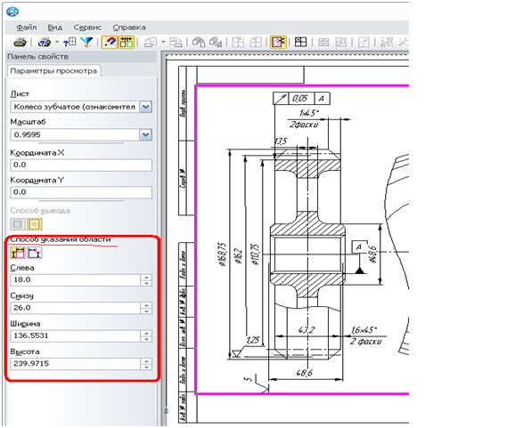
Рис. 6.6. Задание области
Как видно из рис. 6.6 на печать выводится отдельная область, для этого необходимо только в поле задания указать границы смещения.
Иногда пользователю необходимо изменить ориентацию чертежа, например повернуть его на 90 градусов для этого необходимо воспользоваться кнопкой "Повернуть элементы по часовой стрелке" или "Повернуть против часовой стрелки", можно также поворачивать нажимание клавиши Z.
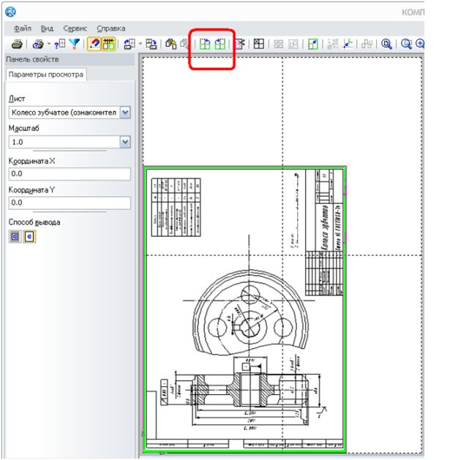
Рис. 6.7. Поворот документа
Теперь Вы научились выводить документы на печать, но что если Вы еще не умеете правильно подбирать масштаб - для решения этой проблемы имеется дополнительная возможность предварительного просмотра "Подогнать масштаб", для этого просто нажмите F и перед Вами появится окно подгонки масштаба.
Для того, чтобы подогнать масштаб выберите количество страниц по горизонтали, указав 2, после чего автоматически вычислится количество страниц по вертикали и масштаб чертежа, помните вначале занятия Мы сами подбирали масштаб и он был равен 0.9595 - подогнанный масштаб практически ничем не отличается от ручного, подобранного из личного опыта, теперь даже и неопытный пользователь правильно сможет выбрать масштаб.
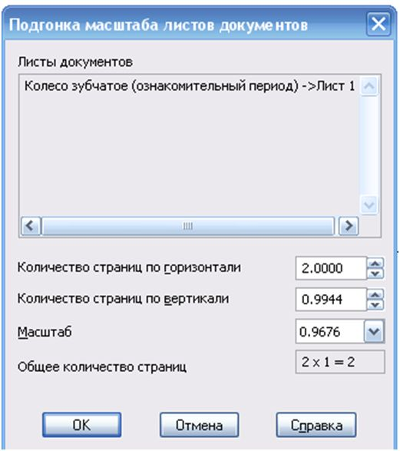
Рис. 6.8. Подгонка масштаба
Нами были рассмотрены способы вывода документов на печать когда чертеж не нуждается в дополнительном оформлении и редактировании. Но что если нам нужно задать дополнительные настройки для чертежа – для этих целей служит функция "Специальной печати".

6.2 "Специальная" печать
"Специальная печать" используется в то случае, когда нужно задать дополнительные настройки чертежа. Настройки специальной печати будут действовать только для задания печати, но не изменят чертеж в целом. Для вызова окна специальной печати воспользуйтесь переходом: "Файл" → "Специальная печать" → выберите настройки. Здесь Вы можете выбрать параметры вывода документа на печать, а также выводить документы на печать с учетом конфигурации собственного плоттера – устройства для вычерчивания (графопостроителя) своего собственного принтера. Задайте параметры ввода и параметры фильтра выводов – это очень действенный способ, когда Вы предъявляете к чертежам высокие требования в плане масштаба – эта ситуация очень знакома тем кто выполнял курсовой проект по "Теории механизмов и машин" когда строили план скоростей и ускорений.
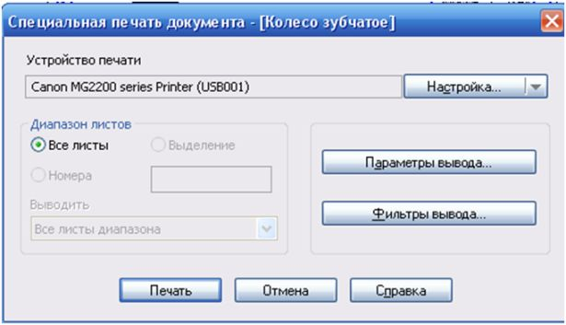
Рис. 6.9. Задание параметров специальной печати
После задания параметров специальной печати просто подтвердите свой ввод.

6.3 Сохранение чертежей в стандартных графических форматах
Иногда, особенно при подготовке к презентациям, уместно сохранять чертежи в виде картинок и программа "КОМПАС" имеет все возможности для сохранения чертежей в основных графических форматах (если будет время прочтите заметку http://fototips.ru/teoriya/formaty-graficheskix-fajlov/). Для сохранения чертежа в виде картинки воспользуйтесь переходом: "Файл" → "Сохранить как" → "Выберите тип файла" → ВМР. После чего укажите папку и имя файла.
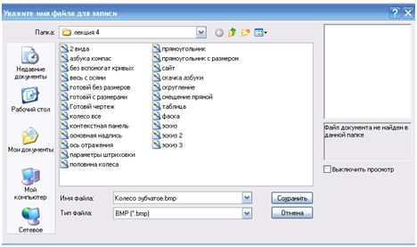
Рис. 6.10. Сохранение файла в виде картинки
Файлы типа ВМР очень широкое получили распространение при сохраните форматов А2,А1,А0 т.к. они очень хорошо и в мельчайших деталях передают вид чертежа.
Теперь необходимо выбрать параметры записи чертежа, т.е. цветность и количество точек на дюйм. Несколько практических советов: если Вам нужен для презентации черно – белый чертеж укажите в цветности "монохромный". От количества точек на дюйм зависит точность воспроизведения картинки – чем больше точек тем более привлекательно будет выглядеть картинка в презентации, но большое количество точек ведет к тому что размер картинки составит несколько десятков Мб, что не всегда удобно (особенно если вставлять картинки в текстовые файлы). На практике достаточно задать 300 точек на дюйм.
После выбора параметров нажмите ОК.
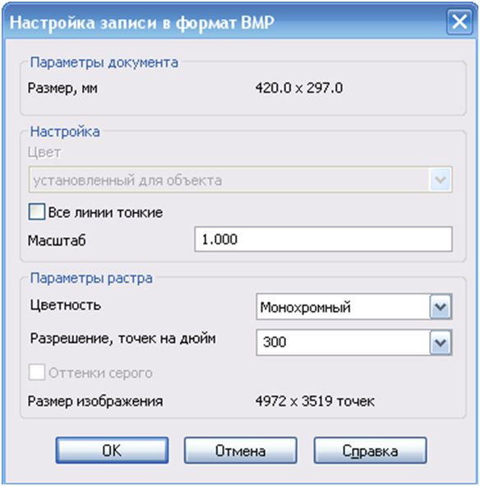
Рис. 6.11. Настройка параметров записи чертежа
В этой части лекции было рассмотрено вывод чертежей на печать при помощи программы КОМПАС, но что если у Вас не установлена программа, а чертеж нужно просмотреть или распечатать. Для решения этой проблемы было создано приложение Компас 3D Viewer – программа служащая для просмотра и вывода документов на печать.

6.4 Знакомство с Компас 3D Viewer
На одном из прошедших занятий, в качестве упражнения предлагалось установить Компас 3D Viewer – если Вы этого еще не сделали, то от Вас потребуется это сделать на этом занятие. Компас 3D Viewer используется в организациях, которые занимаются предоставлением услуг печати (типографии, издательские центры и т.д.).
Давайте откроем программу.
Перед нами откроется окно, в котором необходимо указать путь файла, который Мы хотим просмотреть.
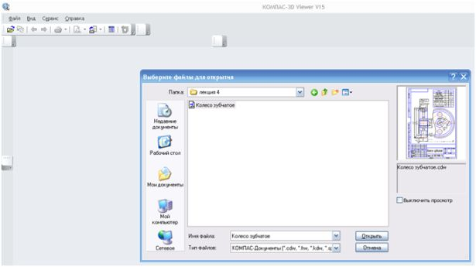
Рис. 6.12. Выбор файла для открытия
После того как было указано название файла подтвердим свой выбор. Перед Вами откроется запрошенный чертеж. Для его распечатки выберите "Печать".
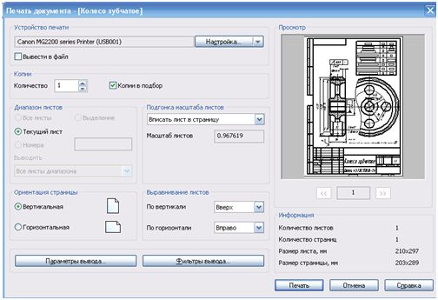
Рис. 6.13. Задание на печать
Также как и для обычного чертежа можно задавать параметры специальной печати. Можно проводить открытие файлов с предварительной проверкой на наличие ошибок, просто воспользуйтесь переходом: "Файл" → "Открыть с проверкой".
На этом занятие Мы рассмотрели основные возможности по работе с чертежами при задание их на печать. Безусловно объять необъятное невозможно. Вопросам задания документов на печать в программе КОМПАС посвящен целый раздел в "Руководстве пользователя" также эти темы очень часто обсуждаются на форумах – где каждый для себя пользователь решает как ему лучше задать документ на печать.
На следующей лекции нам предстоит познакомится со специальными возможностями программы КОМПАС с модулям расчета и построения.

Ключевые термины:
ВМР – графический формат, один из старейших. Имеют хорошую совместимость с приложениями, которые используются ОС Windows.
Выкопировка – копия снятая с какой – либо части большого или общего чертежа.
Генеральный план – проектный документ на основание которого осуществляется планировка, застройка, реконструкция или другие виды проектных работ.
Графический формат – способ записи графической информации, предназначен для хранения рисунков и фотографий.
Монохромный – вид отображения при котором изображение содержит один оттенок цвета.
Плоттер – устройство для автоматического вычерчивания на бумаге рисунков, схем, чертежей и т.д.

Контрольные вопросы
- Как можно вывести документ на печать без установки дополнительных приложений?
- В каких случаях можно выводить на стандартный лист чертежи формата А3, А2 и т.д.?
- Можно ли при помощи команд клавиатуры вывести документ на печать?
- Какие недостатки при выводе на печать документов без предварительного просмотра?
- Для чего нужен предварительный просмотр?
- Можно ли вручную задать масштаб при выводе на печать?
- Можно и автоматически подогнать масштаб?
- Какие недостатки при ручном задание масштаба?
- Можно ли распечатать фрагмент чертежа?
- Для чего нужна специальная печать?
- Что нужно для того чтобы сохранить чертеж в виде картинки?
- Можно ли в КОМПАСе сохранить чертеж в формате JPEG?
- Можно ли просматривать и печатать чертежи без установленной программы КОМПАС?
- Для чего предназначена программа Компас 3D Viewer?

Упражнения
Упражнение 1.
Подготовьте к печати чертежи формата А2 и А1?
Упражнение 2.
Распечатайте на А4 чертеж формата А1?
Упражнение 3.
Просмотрите в Компас 3D Viewer ранее созданные Вами чертежи?
Упражнение 4.
Прочтите статью "Форматы графических файлов" перейдя по ссылке http://fototips.ru/teoriya/formaty-graficheskix-fajlov/
Упражнение 5
Посетите несколько форумов посвященных подготовке документов к печати в Компас: http://forum.ascon.ru/index.php?topic=14141.300, http://cccp3d.ru/topic/26512-vyvod-na-pechat-dokumentov-v-kompase/, http://otvet.mail.ru/question/25234486.

Краткие итоги
- Рассмотрели способы вывода документов на печать
- Изучили основные возможности задания масштабов докумнтов
- Ознакомились с основными командами меню "предварительного просмотра"
- Расссмотрели назначение программы Компас 3D Viewer и сохранение чертежей в других графических форматах

Лекция 9:

Введение в КОМПАС 3D
A
|
версия для печати
< Лекция 8 || Лекция 9: 123456 || Лекция 10 >
Аннотация: Цель лекции: Изучить основные возможности программы КОМПАС 3D. Познакомится с основными командами и принципом построения 3D моделей.
Ключевые слова: объём, коэффициент использования материала, масса, центр масс, технолог, технология машиностроения, плотность

9.1 Основные возможности КОМПАС 3D
Данная часть курса посвящена вопросам 3D моделирования- процесса создания объемных моделей на основе чертежа. 3D моделирование все больше применяется в инженерной практике. Есть несколько основных направлений (потребностей) для чего будет создаваться модель: прежде всего это визуализация - т.е. объемное представление детали, а также использование 3D модели для последующих расчетов в других программах: на прочность, напряженно – деформированное состояние и т.д.
Так же как и КОМПАС – График, КОМПАС - 3D имеет ряд возможностей: создание 3D моделей, использование библиотеки стандартных изделий, вывод документов на печать, расчет и построение моделей. Если Вы освоили работу с программой в области 2D проектирования – создания плоских фигур, то для Вас не составит трудности овладеть и созданием объемных фигур.
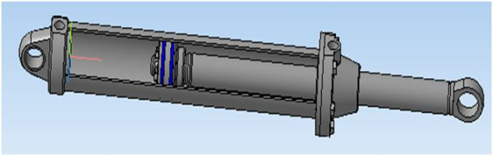
Рис. 9.1. Результат 3D моделирования
На рис. 9.1 представлена объемная модель гидроцилиндра, построенная модель отличается простотой и быстротой построения, что выгодно отличает КОМПАС 3D от других аналогов программного обеспечения.
Также построенные 3D модели можно применять в других программах, занимающихся расчетом на прочность, моделированием процессов механики жидкости и газа.
На рис. 9.2 представлено моделирование процесса кавитации в пакете прикладных программ Flow Vision.
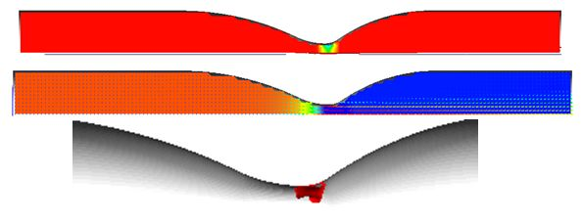
Рис. 9.2. Использование 3D моделей при моделирование процессов механики жидкости и газа
После того как Мы рассмотрели основные возможности КОМПАС 3D пора рассмотреть основные инструменты создания объемных моделей.

9.2 Основные инструменты
Для того, чтобы начать работу по созданию 3D моделей необходимо выбрать тип документа: деталь или сборка. Так как вначале будем создавать модели, а не сборки то тип документа деталь.
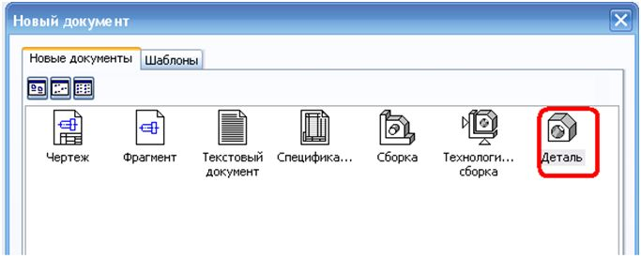
Рис. 9.3. Выбор типа документа
Перед нами появится рабочее окно программы, содержащее практически все те же инструменты как и при создание плоских моделей.
Основным принципом создания 3D модели является создание эскиза и преобразование его в пространстве посредством операций: выдавливания, поворота вокруг своей оси, кинематической операции, построения объекта по сечениям.
Если необходимо построить сложную 3D модель то необходимо создать несколько деталей, а затем их объединить в сборки.
После запуска программы перед нами появится рабочее окно с пространственной системой координат, для того чтобы построить эскиз необходимо выбрать одну из плоскостей и в контекстном меню нажать эскиз.
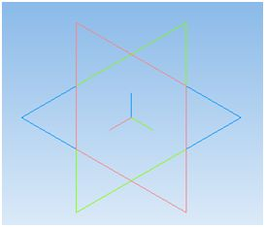
Рис. 9.4. Пространственная система координат
После выбора плоскости создания "эскиза" перед нами появится плоскость, на которой будет создан эскиз, который Мы впоследствии преобразуем. Эскиз необходимо выполнять только осевыми и основными линиями.
Границы эскиза могут выходить за границы условной области плоскости. Эскиз создается при помощи стандартных инструментов геометрии.
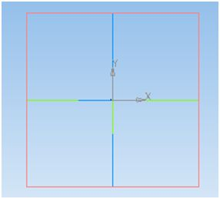
Рис. 9.5. Плоскость создания эскиза
Попробуем в плоскости эскиза создать какой – то простейший эскиз, например окружность.
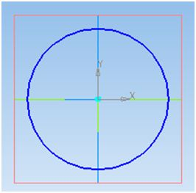
Рис. 9.6. Создание эскиза
Эскиз окружности можно задать в любой области плоскости, при этом в строке состояния можно задавать самому диаметр окружности.
Например: диаметр Вашей окружности 45 мм, а Вам нужно 50 мм – просто выделите окружность и задайте в строке состояния 50 мм.
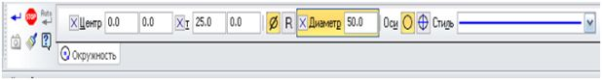
Рис. 9.7. Строка состояния
После этого подтвердите свой выбор.
Перед Вами появился эскиз окружности, теперь необходимо при помощи инструментов "редактирования детали".
К инструментам редактирования детали относятся команды при помощи которых можно создать объемную модель.
Для нашего эскиза покамест единственным инструментом является выдавливание.
Для того чтобы выдавить окружность выберите на панели "Выдавливание".
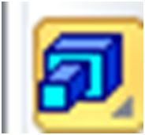
Рис. 9.8. Кнопка "выдавливания"
Укажите в строке состояния: "Расстояние 20 мм".
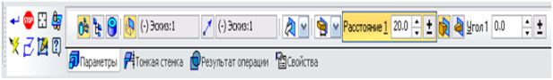
Рис. 9.9. Задание параметров выдавливания
Перед Вами будет отображаться контуры будущей детали.
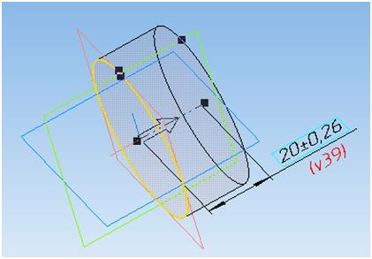
Рис. 9.10. Контуры детали
После этого подтвердите свой выбор.
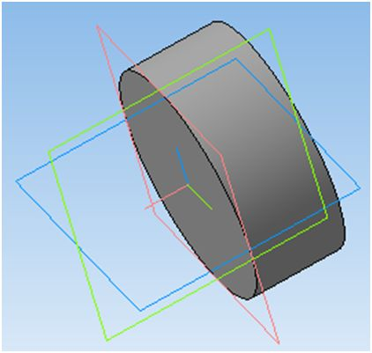
Рис. 9.11. Деталь "Цилиндр"
Созданный цилиндр выполнен операцией выдавливания, а что если необходим выполнить отверстие.
Для создания отверстия – необходимо выбрать плоскость или поверхность, построить на ней эскиз отверстия и "вырезать выдавливанием".
Выберите торец цилиндра, для этого необходимо кликнуть по нему, плоскость редактирования будет иметь зеленый цвет.
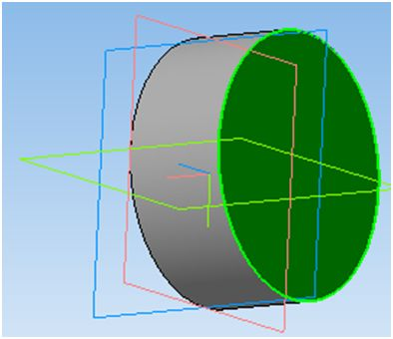
Рис. 9.12. Выбор плоскости создания эскиза
После этого выберите из контекстного меню "эскиз" и при помощи инструментов "геометрии" задайте окружность диаметром 25 мм. После этого нажмите "стоп" это будет означать, что Вы завершили процесс создания эскиза.
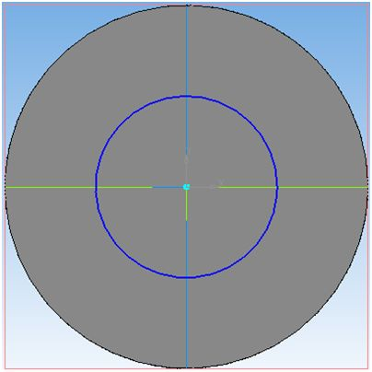
Рис. 9.13. Эскиз окружности диаметром 25мм
Теперь выберите "Вырезать выдавливанием" и задайте в строке состояния "Прямое направление", а длина 15 мм.
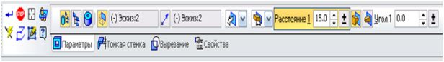
Рис. 9.14. Задание параметров вырезания
Если Вы хотите вырезать насквозь, то во вкладке расстояние выберите "через все".
Подтвердите свой выбор и перед Вами появится окружность с углублением на длину 15 мм.
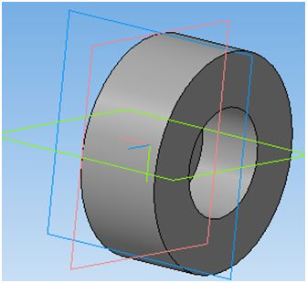
Рис. 9.15. Вырезание выдавливанием
Также на свою деталь вы можете добавлять скругления. Выберите скругления , а затем выделите грань, на которой будет происходить скругление, в поле радиус поставьте значение 3.0 мм.
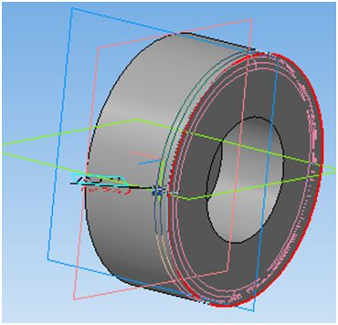
Рис. 9.16. Задание скругления
После этого выберите и противоположную грань просто кликнув по ней мышью.
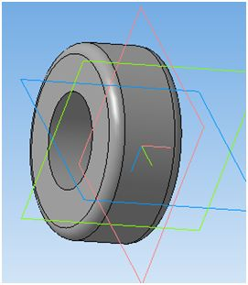
Рис. 9.17. Построение скругления
Аналогично можно построить и фаску, постройте фаску на внутреннем ребре (задав длину 2,0 мм). Для этого на вкладке "Скругления" выберите "Фаска".
Давайте на детали построим коническое отверстие. Для этого в "Редактирование детали" выберите "отверстие" укажите "коническое отверстие".
Задайте параметры: "диаметр отверстия" - 10мм, "глубина" - через все, "угол конуса" оставьте без изменений.
После чего подтвердите свой выбор.
Для создания отверстия необходимо указать точку расположения отверстия, задав центр, а также плоскость на которой будет построено отверстие.
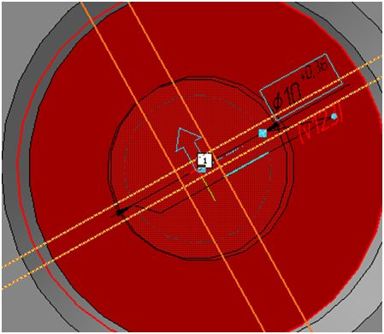
Рис. 9.18. Задание параметров конического отверстия
Если Вы все команды выполнили в изложенной последовательности то перед Вами появится деталь с коническим отверстием.
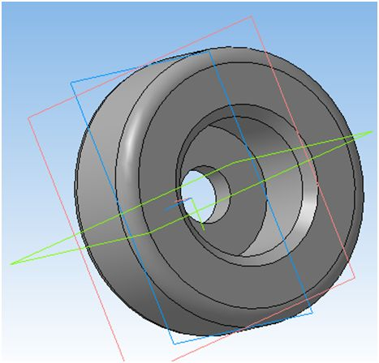
Рис. 9.19. Деталь с коническим отверстием
Как Вы уже поняли основным принципом создания модели является добавление или вычитание объемов фигуры в пространстве.
Если необходимо что достроить, то машинная графика воспринимает это как сложение двух объемов.
Если необходимо что то вырезать, то необходимо задать объем фигуры, которую необходимо вычесть из объема.
Теперь можно по контуру детали построить массив отверстий диаметром 3 мм в количестве 6 штук.
Массив отверстий будет поострен в 2 приема: вначале построим одно отверстие, а затем выберем массив и расположим ранее построенное отверстие по кругу.
Чтобы построить отверстие выделите поверхность, на которойбудете строить эскиз.
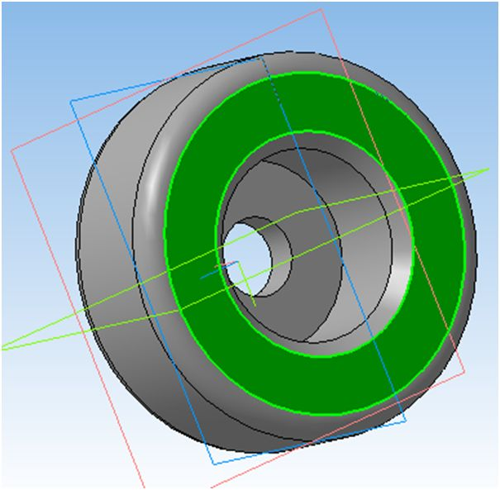
Рис. 9.20. Выбор плоскости создания эскиза
Постройте эскиз окружности диаметром 3 мм (отверстие расположите в любом удобном для вас месте, но только чтоб диаметр окружности не пересекался со скруглением). И вырежьте на всю длину, в результате получите деталь как на рис. 9.21.
При этом необходимо отметить, что в процессе создания детали, если у Вас что - то не получилось то в любой момент можно отредактировать команду, дл этого ее необходимо выбрать в дереве модели и в контекстном меню выбрать "отредактировать".
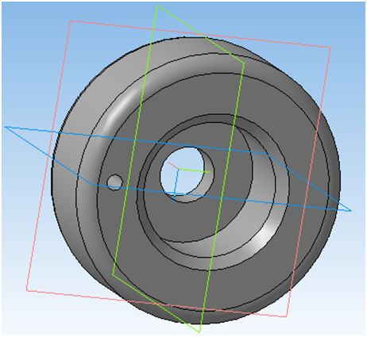
Рис. 9.21. Заготовка отверстия под массив

Для построения массива выберите на вкладке "Редактирование" "Массив вдоль кривой".
Перед Вами появится строка состояния, прежде всего нужно выбрать объект его можно выбрать вручную (кликнув по нему мышкой) или из дерева модели.
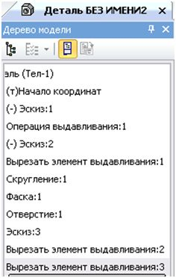
Рис. 9.22. Дерево модели
Если Вам удалось выбрать объект, то он появится в "списке объектов".
На вкладке "параметры" выберите "количество" - 6, "кривая" - ребро 1, базовая точка – "авто распределение". Массив будет расположен равномерно до длине кривой, для задания массива необходимо выделять не плоскость вдоль которой располагается массив, а кривую. Перед нами появится фантомная отрисовка массива.
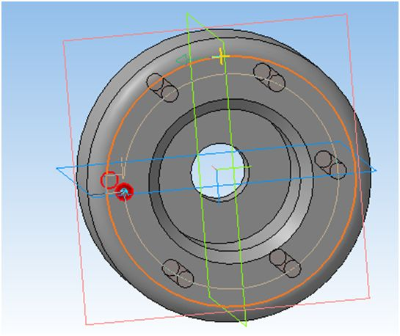
Рис. 9.23. Фантомная отрисовка массива
После этого необходимо только подтвердить свой выбор.
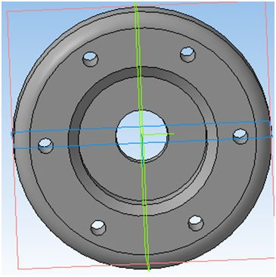
Рис. 9.24. Деталь с отверстиями
Например перед нами стоит задача добавить проточку на детали. Для создания проточки выберем плоскость, построим профиль проточки и вырежем ее на определенное расстояние.
Построим проточку в виде прямоугольника, ничего страшного если границы будут выходить за деталь.
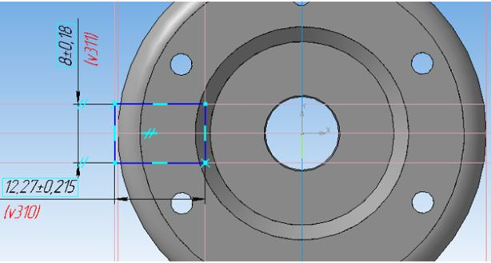
Рис. 9.25. Эскиз проточки
Проточку можно построить либо задав прямоугольник по двум вершинам, либо построив прямоугольник через непрерывный ввод объектов (если построим при помощи линий, то вырежется не прямоугольник, а только линии).
Вырежем выдавливанием проточку на расстояние 12 мм.
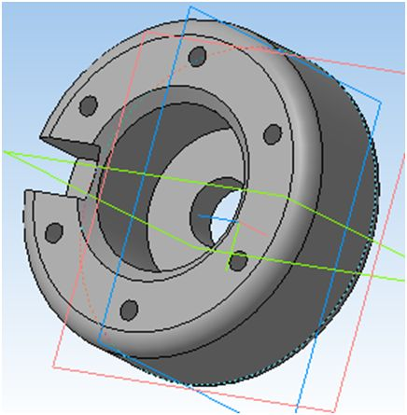
Рис. 9.26. Деталь с проточкой
Иногда приходится делать отверстия на цилиндрических поверхностях. Сразу вырезать отверстие не получится необходимо построить дополнительную плоскость. Выберите "Вспомогательная геометрия", а тип плоскости "Касательная".
Выберите плоскость относительно которой вспомогательная плоскость будет параллельна – ZX, а на вкладке "свойства" зеленый цвет.
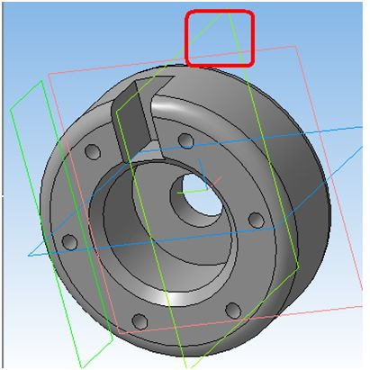
Рис. 9.27. Построение касательной плоскости
Теперь на плоскости в произвольном месте построим эскиз окружности диаметром 5 мм.
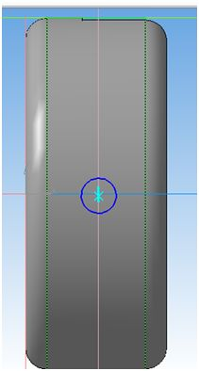
Рис. 9.28. Построение эскиза окружности

После этого вырежьте выдавливание на расстояние 7 мм.
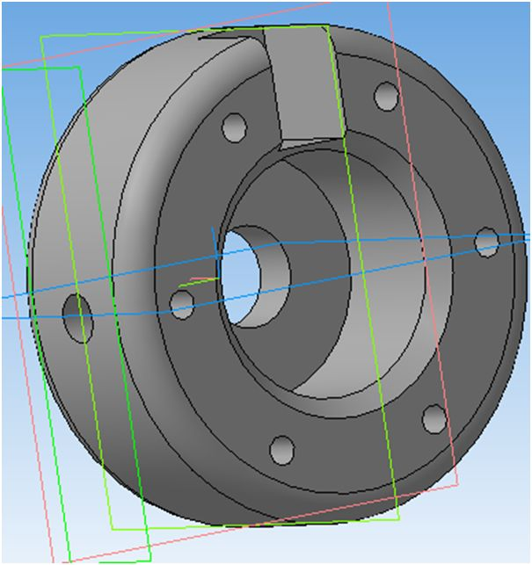
Рис. 9.29. Деталь с боковым отверстием
После этого создание простейшей детали можно считать завершенным. Конечно данное занятие не может показать все основные возможности программы, на следующих занятиях Мы рассмотрим основные приемы создания моделей.
Несколько слов об оформление модели, т.е. отображение.
На последующих занятиях будет рассмотрено применение программы в пакете прикладных программа для расчета процессов механики жидкости и газа. Данные программы требуют задания граничных условий, которые будут отображаться различной раскраской граней. Иногда пользователь раскрашивает грани и по своей инициативе, в общем стоит задача изменить цвет грани.
Чтобы изменить цвет необходимо выделить область, которую Вы хотите изменить, в контекстном меню выберите "Свойство грани" и выберите цвет (вручную). Поэкспериментируйте и раскрасьте грани как Вам нравится.
Цвет нужно задавать вручную.
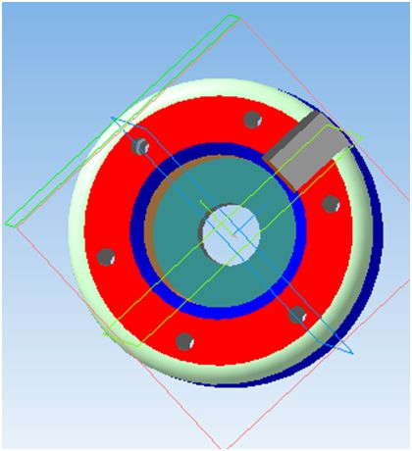
Рис. 9.30. Разукрашенная деталь
Иногда необходимо изменить отображение модели, например не полутоновое а сделать каркасным. Для этого необходимо на вкладке "Вид" выбрать "Каркас".
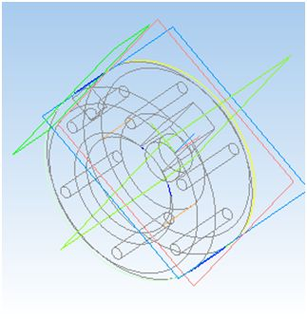
Рис. 9.31. Каркасное отображение модели
Чтобы вновь вернуть отображение исходное, необходимо на вкладке "Вид" выбрать "Отображение каркасное".
Для управления ориентацией необходимо воспользоваться инструментом ориентации после чего выбрать систему координат отображения. Можно также произвольно размещать модель, необходимо только зажать колесико мыши и поворачивать мышью.
Построение 3D моделей очень полезно технологам - машиностроителям, когда они выполняют технологический анализ детали и необходимо вычислить коэффициент использования материала – т.е. отношение массы детали к массе заготовки.
Предположим что наша деталь изготовлена из какого – то материала.
Чтобы задать материал детали кликните правой клавишей мыши по графической области и из контекстного меню выберите "Свойство модели". В строке состояния выберите "параметры МЦХ" - т.е. механо - центрические характеристики: масса, объем, центр масс. По умолчанию материал детали Сталь 10, если Вы хотите изменить материал то выберите "Выбрать материал из справочника".
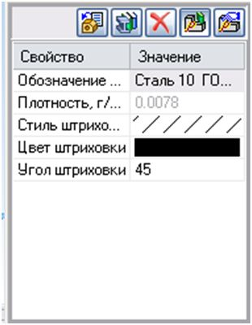
Рис. 9.32. Выбор свойств модели
Открыв справочник выберите любой понравившийся материал. Выбор необходимо подтвердить. Сохраните объект. Теперь необходимо вычислить механо – центрические характеристики для этого выберите на вкладке "Измерения 3D и диагностика" кнопку "МЦХ детали".
После этого перед Вами появится результат расчетов: масса и объем детали, а также центр масс.
Представьте сколько времени технологу или студенту, который выполняет расчетную работу по "Технологии машиностроения" пришлось бы потратить на вычисление объема или массы детали.
Также полученные результаты можно сохранить: выберите "Файл" → "Сохранить" в результате Мы будем иметь текстовый файл готовый к использованию в любой момент времени.
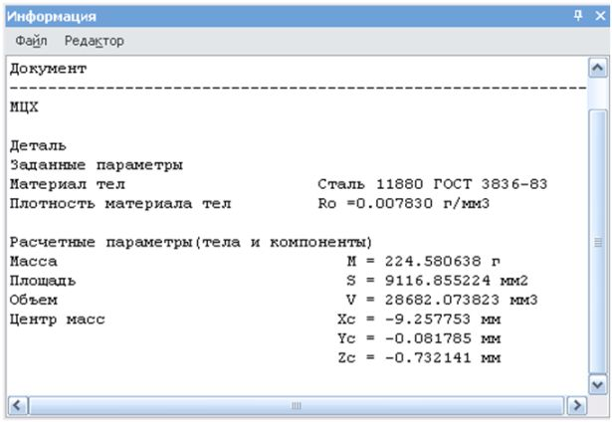
Рис. 9.33. Результат расчетов МЦХ детали
На данном занятие были рассмотрены некоторые приемы построения 3D моделей. На следующем занятие будут рассмотрены приемы построения деталей путем выдавливания и поворота вокруг своей оси.
НИУ ВШЭ (Высшая Школа Бизнес-Информатики):

Практическое применение КОМПАС в инженерной деятельности
:

Практическое применение КОМПАС в инженерной деятельности

[+]
Записаться
|
Вам нравится? Нравится 71 студенту
| Поделиться |
Поддержать программу
Поделиться
Лекция 9:

Введение в КОМПАС 3D
A
|
версия для печати
< Лекция 8 || Лекция 9: 123456 || Лекция 10 >

Ключевые термины:
Коэффициент использования материала – отношение веса готовой детали к весу заготовки.
Масса – физическая величина обозначающая количество вещества в теле.
Объем – количественная характеристика пространства, определяющая, какое количество пространства занимает тело или вещество.
Плотность – скалярная физическая величина определяемая отношением массы тела к объему занимаемого ею пространства.
Технолог – инженер занимающийся разработкой, организацией того или иного технологического процесса.
Технология машиностроения – область технической науки, занимающаяся изучением связей и закономерностей в процессе изготовления деталей машин. Данная наука призвана разработать теорию технологического обеспечения и повысить качество изготавливаемой продукции.
Центр масс – геометрическая точка, положение которой характеризует распределение масс в теле или механической системе.

Контрольные вопросы
- Какие возможности имеет программа КОМПАС 3D?
- Для чего создаются 3D модели?
- Для того чтобы построить модель необходимо выбрать какой тип документа?
- Каким путем создается 3D модель?
- Можно ли использовать 3D модели для моделирования процессов механики жидкости и газа?
- Можно ли редактировать эскиз?
- Как построить отверстие на цилиндрической поверхности?
- Как построить проточки на повехности7
- Что будет если проточку построить рисованием границ вручную, без использования непрерывного ввода объектов?
- Чтобы построить 3 отверстия по длине окружности необходимо?
- Для чего нужен инструмент "массив"?
- Можно ли рассчитать массу детали?
- Как изменить цвет детали?
- Как рассчитать объем детали?
- Какой выполнить дополнительные построения на уже имеющейся детали?

Упражнения
Упражнение 1.
Добавьте на построенную Вами деталь несколько отверстий на цилиндрической грани.
Упражнение 2.
Измените размер фаски на любое другое произвольное значение?
Упражнение 3.
Измените ориентацию модели на рабочей области?
Упражнение 4.
Добавьте несколько произвольных проточек.

Краткие итоги
- Были рассмотрены основные возможности программы КОМПАС 3D
- Рассмотрели последовательность и инструменты создания простейших деталей
- Рассмотрели основные возможности редактирования деталей

